НАЦІОНАЛЬНИЙ ТЕХНІЧНИЙ УНІВЕРСИТЕТ УКРАЇНИ
«КИЇВСЬКИЙ ПОЛІТЕХНІЧНИЙ ІНСТИТУТ
імені ІГОРЯ СІКОРСЬКОГО»
Інженерно - хімічний факультет
Кафедра технічних та програмних засобів автоматизації

«До захисту допущено»
Завідувач кафедри
Анатолій ЖУЧЕНКО

“___” червня 2021 р.

Дипломний проєкт
на здобуття ступеня бакалавра
зі спеціальності 151 «Автоматизація та комп'ютерно- інтегровані технології»
на тему: «Комп’ютерне моделювання та автоматизація процесу виробництва хлороводневої кислоті методом зануреного горіння»

Виконав:
студент IV курсу, групи ХА-71
Мінаков Ілля Володимирович __________
Керівник:
доц. каф. ТПЗА, к.т.н., доц. Складанний Д.М. __________
Консультанти:
з охорони праці асистент каф. охорони праці, промислової
та цивільної безпеки Ковтун А.І. __________
з організаційно-економічної частини доц. кафедри
міжнародної економіки, к.е.н., Скоробогатова Н.Є. __________

Рецензент _______________________________________________
_____________________________________________________ _________
(посада, науковий ступінь, вчене звання, прізвище та ініціали) ^{(підпис)}
Засвідчую, що у цьому дипломному проєкті немає запозичень з праць інших авторів без відповідних посилань.
Студент ____________

Київ – 2021 року
НАЦІОНАЛЬНИЙ ТЕХНІЧНИЙ УНІВЕРСИТЕТ УКРАЇНИ
«КИЇВСЬКИЙ ПОЛІТЕХНІЧНИЙ ІНСТИТУТ
імені ІГОРЯ СІКОРСЬКОГО»

Інженерно - хімічний факультет
Кафедра технічних та програмних засобів автоматизації

Рівень вищої освіти – перший (бакалаврський)
Спеціальність 151 "Автоматизація та комп'ютерно-інтегровані технології"
Освітньо-професійна програма «Комп'ютерно-інтегровані технології сталих хімічних виробничих комплексів»

ЗАТВЕРДЖУЮ
В.о. завідувача кафедри
_____ Анатолій ЖУЧЕНКО
^{(підпис)}
«26» квітня 2021 р
ЗАВДАННЯ
на дипломний проєкт студенту
Мінаков Ілля Володимирович

1. Тема проєкту Комп’ютерне моделювання та автоматизація процесу виробництва хлороводневої кислоти, керівник проєкту Складанний Денис Миколайович, к.т.н., доц., затверджені наказом по університету від «26» квітня 2021 р № 1071-с
2. Термін подання студентом проєкту 6 червня 2021 р
3. Вихідні дані до проєкту продуктивність реактору – 600 кг/год хлороводневої кислоти, ступінь перетворення в реакторі 94%, . Температура вхідних потоків на вході в ректор 24°С, концентрація компонентів на вході в реактор –водень – 96%, , хлор – 95%, концентрація кінцевого продукту – 33.5%.
4. Зміст пояснювальної записки розглянуто технологічну схему процесу виробництва хлороводневої кислоти, розраховано матеріальний баланс, розроблено обчислювальний модуль для розрахунку математичної моделі насадкового абсорбера, проведено автоматизацію виробництва, розраховані основні техніко- економічні показники, проведені заходи з охорони праці.
5. Перелік графічного матеріалу (із зазначенням обов’язкових креслеників, плакатів, презентацій тощо) технологічна схема автоматизації, монтаж технічного засобу автоматизації, специфікація, алгоритм обчислювального модулю, прийняті техніко-економічні рішення, презентація.

6. Консультанти розділів проєкту
Розділ | Прізвище, ініціали та посада  консультанта | Підпис, дата
Розділ | Прізвище, ініціали та посада  консультанта | завдання  видав | завдання  прийняв
Охорона праці | Ковтун А.І. асистент каф. охорони праці, промислової та цивільної безпеки
Організаційно-економічна частин | Скоробогатова Н.Є. доц. кафедри міжнародної економіки, к.е.н.
7. Дата видачі завдання 26 квітня 2021
Календарний план
№ з/п | Назва етапів виконання  дипломного проєкту (роботи) | Строк викон.  етапів проєкту | Примітка
1 | Характеристика виробництва, продукції, сировини, допоміжних матеріалів. Комп’ютерно-інтегрований розрахунок матеріальних балансів схеми.
2 | Розрахунок основного апарата. Блок-схема обчислювального модуля (формат А1).
3 | Структурна схема автоматизації (формат А1).
4 | Розробка рішень з контролю та керування виробництвом. Технологічна схема автоматизації (формат А1).
5 | Оформлення пояснювальної записки, виконання ілюстративних матеріалів (презентації).
6 | Здача проєкту керівнику на перевірку | 1.06.2021
7 | Виправлення зауважень, захист | 12.06.2021

Студент ____________ Ілля Мінаков
^{(підпис)}
Керівник проєкту ____________ Денис СКЛАДАННИЙ
^{(підпис)}

РЕФЕРАТ
АВТОМАТИЗАЦІЯ, КОМП’ЮТЕРНЕ МОДЕЛЮВАННЯ, КОНТРОЛЬ ТА КЕРУВАННЯ, МАТЕРІАЛЬНИЙ БАЛАНС, АБСОРБЦІЯ ХЛОРОВОДНЮ, ХЛОРОВОДНЕВА КИСЛОТА.
Пояснювальна записка 94 с., 20 рис., 26 табл., 3 додатка, 39 джерел
Темою даного дипломного проекту є комп’ютерне моделювання та автоматизація процесу отримання хлороводневої кислоти.
Метою проекту є дослідження процесу отримання хлороводневої кислоти методом зануреного горіння.
У проекті обґрунтовано норми технологічних режимів, наведена та проаналізована технологічна схема отримання хлороводневої кислоти.
Розглянуто характеристики технологічної схеми отримання хлороводневої кислоти. Виконано комп’ютерний розрахунок матеріального балансу процесу в середовищі моделювання хімічних процесів ChemCAD.
Розраховано математичну модель насадкового абсорбера в пакеті MathCad.
Розроблено схему автоматизації процесу. Обрано необхідні пристрої для контролю та регулювання процесом.
Проведено економіко-організаційні розрахунки основних техніко-економічних показників даного виробництва з урахуванням автоматизації виробництва.
Розглянуто небезпечні фактори виробничого процесу. Наведено технічні рішення з техніки безпеки.

РЕФЕРАТ
АВТОМАТИЗАЦИЯ, КОМПЬЮТЕРНОЕ МОДЕЛИРОВАНИЕ, КОНТРОЛЬ И РЕГУЛИРОВАНИЕ, МАТЕРИАЛЬНЫЙ БАЛАНС, АБСОРБЦИЯ ХЛОРОВОДОРОДА, ХЛОРИСТОВОДОРОДНАЯ КИСЛОТА.
Пояснительная записка 94 с., 20 рис., 26 табл., 3 приложения, 39 источников.
Темой данного дипломного проекта является компьютерное моделирование и автоматизация процесса получения хлористоводородной кислоты.
Целью проекта является исследование процесса получения хлористоводородной кислоты методом погруженного горения.
В проекте обоснованно нормы технологических режимов, приведена и проанализирована технологическая схема получения хлористоводородной кислоты.
Рассмотрены характеристики технологической схемы получения хлористоводородной кислоты. Выполнен компьютерный расчет материального баланса процесса в среде моделирования химических процессов ChemCAD.
Рассчитано математическую модель насадочного абсорбера в пакете MathCad.Разработана схема автоматизации процесса. Избранные необходимые устройства для контроля и регулирования.
Проведены экономико-организационные расчеты основных технико-экономических показателей данного производства с учетом автоматизации производства.
Рассмотрены опасные факторы производственного процесса. Приведены технические решения по технике безопасности.

ABSTRACT
AUTOMATION, COMPUTER MODELING, CONTROL AND REGULATION, MATERIAL BALANCE, HYDROCARBON ABSORPTION, HYDROCHLORIC ACID.
Explanatory note 94 p., 20 figures, 26 tables, 3 appendixes, 39 sources.
The topic of this graduation project is computer simulation and automation of hydrochloric acid production process.
The purpose of the project is to study the process of obtaining hydrochloric acid by immersion combustion.
The project substantiates the norms of technological regimes, provides a analyzes technological scheme for the production of obtaining hydrochloric acid.
The characteristics of the technological scheme of hydrochloric acid production are considered. The computer calculation of the material balance of the process in the program for modeling chemical processes ChemCAD.
The mathematical model of the nozzle absorber in the MathCad is calculated.
A process automation scheme is developed. Selected appropriate technical devices for monitoring and regulation.
The economic-organizational calculations of the main technical and economic
indicators of this production taking into account the automation of production are carried out.
Considered dangerous factors of the production process. Technical safety solutions are given.

ЗМІСТ:
1 ХАРАКТЕРИСТИКА ТЕХНОЛОГІЧНОЇ СХЕМИ ПРОЦЕСУ ВИРОБНИЦТВА ХЛОРОВОДНЕВОЇ КИСЛОТИ 10
1.1 Загальні відомості про хлороводневу кислоту 10
1.2 Методи виробництва хлороводневої кислоти 15
1.3 Виробництво хлороводневої кислоти методом горіння 16
1.4 Опис процесу виробництва хлороводневої кислоти 22
1.5 Опис технологічної схеми 25
1.6 Висновки до розділу 1 27
2 РОЗРАХУНОК МАТЕРІАЛЬНИХ БАЛАНСІВ СХЕМИ 28
2.1 Комп’ютерний розрахунок матеріальних балансів процесу отримання соляної кислоти 28
2.2 Оцінка екологічних впливів ХТС за алгоритмом WAR 35
2.3 Розрахунок матеріальних та теплових балансів прожеро виробництва хлороводневої кислоти 37
2.3.1 Фізико-хімічні властивості основних стадій процесу 37
2.3.2 Розрахунок матеріального балансу процесу виробництва хлороводневої кислоти 39
2.4 Висновки до розділу 2 40
3 КОМП’ЮТЕРНЕ МОДЕЛЮВАННЯ ТЕХНОЛОГІЧНОГО АПАРАТУ – НАСАДКОВОГО АБСОРБЕРА 42
3.1 Технічне завдання на розробку програмного модуля 42
3.2 Апроксимація лінії паро рідинної рівноваги 42
3.2.1 Побудова математичної моделі процесу абсорбції 45
3.3 Реалізація розрахунку в середовищі MathCad 47
4 АВТОМАТИЗАЦІЯ ТЕХНОЛОГІЧНОЇ СХЕМИ ВИРОБНИЦТВА СОЛЯНОЇ КИСЛОТИ 51
4.1 Аналіз параметрів технологічної схеми 51
4.3 Опис схеми автоматизації 54
4.3.1 Контроль температури 55
4.3.2 Контроль рівня 55
4.3.3 Контроль тиску 56
4.3.4 Регулювання витрати 56
4.3.6 Контроль концентрації 56
4.4 Розрахунок налаштувань ПІД-регулятора 57
4.5 Висновок до розділу 4 59
5 ЕКОНОМІЧНО-ТЕХНІЧНІ РОЗРАХУНКИ 60
5.1. Характеристика підприємства 60
5.2. Техніко-економічні показники наявного процесу виробництва 60
5.3. Техніко-економічні показники розробки програмного забезпечення 64
5.4. Техніко-економічні показники процесу виробництва з впровадженим програмним забезпеченням 65
6 ОХОРОНА ПРАЦІ 66
6.1 Виявлення і аналіз шкідливих і небезпечних факторів на проектованому об’єкті. Заходи з охорони праці 66
6.1.1 Повітря робочої зони 66
6.1.2 Виробниче освітлення 68
6.1.3 Захист від виробничого шуму й вібрацій 70
6.1.4 Електробезпека 71
6.1.5 Безпека технологічних процесів та обслуговування обладнання 73
6.2 Пожежна безпека 74
ВИСНОВОК 77
СПИСОК ЛІТЕРАТУРИ 78
ДОДАТКИ 81

ВСТУП

В даному проекті представлено та проаналізовано виробництво хлороводневої кислоти. Соляна кислота (так ще називають хлороводневу кислоту) широко застосовується в багатьох різноманітних галузях виробницства і господарства, по об’єму добутку серед кислоти займає третє місце одразу за азотною і сірчаною кислотами.
Хлороводневою кислотою HCl іменують розчин хлороводню у воді, потужна одноосновна кислота з сильним запахом хлороводню. Від концентрації соляної кислоти залежить густина та температура кипіння, а максимальна найбільш можлива концентрація HCl у соляній кислоті становить 46,15%. Найрозповсюджена концентрація товарної соляної кислоти дорівнює від 27 до 38% мас., що витікає з особливостей її виробництва.
Метою цього проекту є аналіз виробництва соляної кислоти методом зануреного горіння, розрахунок матеріальних та енергетичних балансів, технологічних параметрів процесу. Також буде представлено функціональна схема автоматизації виробництва, обчислення технічко-економічних показників і їх оцінка.

- ХАРАКТЕРИСТИКА ТЕХНОЛОГІЧНОЇ СХЕМИ ПРОЦЕСУ ВИРОБНИЦТВА ХЛОРОВОДНЕВОЇ КИСЛОТИ

Загальні відомості про хлороводневу кислоту

Соляна кислота, також відома як муріатова кислота, - це водний розчин хлористого водню. Це безбарвний розчин із чітким міцним запахом. Його виділяють як потужна кислота. Він є частиною шлункової кислоти в травній системі багатьох видів тварин, включно людини. Соляна кислота є ключовим лабораторним реагентом та промисловою хімічною складовою. [7] [8]
На початку Х століття персидський лікар і алхімік Абу Бакр аль-Разі (854–925, лат. Rhazes) провів експерименти з аміаком салі (хлорид амонію) та купоросом (гідратованими сульфатами різних металів), які він переганяв разом, таким чином отримання газоподібного хлороводню. Аль-Разі наблизився до відкриття соляної кислоти, але, схоже, він не враховував газоподібні продукти своїх експериментів, натомість зосередившись на змінах кольору, які могли відбутися в залишку. [9] Спираючись на експерименти Аль-Разі, De aluminibus et salibus ("Про галуні та солі", арабський текст ХІ-ХІІ століть, помилково приписуваний Аль-Разі і перекладений на латинську мову у другій половині ХІІ століття Жерардом Кремонським , 1144-1187) представив нагрівання металів різноманітними солями, що у випадку ртуті викликало формування хлориду ртуті (II) (їдкий сублімат). [10] У цьому процесі почала сформувалась соляна кислота, але вона в туж мить прореагувала з ртуттю, формуючи їдкий сублімат. Латинські алхіміки ХІІІ століття, для яких De aluminibus et salibus був однією з еталонних довідкових робіт, були зачаровані хлоруючими характеристиками корозійного сублімату, і невдовзі вони побачили, що коли метали видаляються з процесу нагрівання купоросів, квасцов, і солі, сильні мінеральні кислоти можна перемістити. [11] Одним із вагомих винаходів, що утворились в результаті винаходження мінеральних кислот, є акварегія, перемішка азотної та соляної кислот у пропорції 1: 3, яка може розчиняти золото. Вперше це було представлено в псевдо-Геберовій книзі «De inventione veritatis» («Про відкриття істини», близько 1300 р.), Де акварегія виготовлялась з’єднанням хлориду амонію та азотної кислоти [12]. Але саме добування, як ізольованої речовини, а не як уже з’єднаної з азотною кислотою, соляної кислоти, підпорядковувалось від застовування більш ефективного охолоджувального апарату, який розвинеться лише в наступні століття [13]. Через це рецепти добутку соляної кислоти виринають лише в кінці ХVІ століття, найперші були у Джованні Баттісти Делла Порта (1535–1615) Magiae naturalis («Природна магія») та в роботах інших новітніх хіміків, таких як Андреас Лібавій (близько 1550–1616), Жан Беген (1550–1620) та Освальд Кроль (близько 1563– 1609). [14] Відомі мінеральні кислоти, такі як соляна кислота, стало б вирішальним для хіміків XVII століття, наприклад для Даніель Сеннерт (1572-1637) та Роберт Бойл (1627-1691), які застосовували своє вміння миттево розчиняти метали, показуючи композиційну природу тіл [15].
В часи промислової революції в Європі потреба на лужні речовини вирісла. Промисловий процес, що прийшов, представлений Ніколясом Лебланком з Ісудуна, Франція, дав можливість дешеве массове виробництво карбонату натрію (кальцинованої соди). У цьому процесі Леблана звичайна сіль перетворюється на кальциновану соду, використовуючи сірчану кислоту, вапняк та вугілля, виділяючи хлорид водню як побічний продукт. До британського Закону про луги 1863 р. Та подібного законодавства в інших країнах надлишок HCl часто випускався у повітря. Раннім винятком був Хімічний завод Боннінгтона, де у 1830 р. HCl почали захоплювати, а соляну кислоту, що виробляється, використовували для виготовлення аміаку солі (хлориду амонію). Після прийняття закону виробники кальцинованої соди були зобов'язані поглинати відпрацьований газ у воді, виробляючи соляну кислоту в промислових масштабах [19] [20].

У 20 столітті процес Леблана замістили процесом Сольве без вихідної соляної кислоти (як побічний продукт). З причини того, що соляна набувала попиту як важлива хімічна речовина, комерційний інтерес зростав та давав поштовх до розвитку різноманітних способів виробництва цього продукту, деякі з них використовуються і сьогодні. Після 2000 року основним способом видобування соляної кислоти стало поглинання побічного продукту хлористого водню - як результат виробництва органічних сполук для промислових потреб[19] [20] [7].
Хлоридна кислота - це сіль протонованої води та хлориду. Комбіноване дослідження ІЧ, КРС, рентгенівських та нейтронних дифракцій концентрованої соляної кислоти показало, що основною формою H + (aq) у цих розчинах є H5O2 +, яка поряд з аніоном хлориду пов'язана з воднем до сусідніх молекул води кількома способами. [21]
Хлороводень має велику константу дисоціації Ка, так як безумовно є сильною кислотою. Виходячи з теоретичних дослідженнь можна припустити, що базова константа дисоціації рКа хлороводню становить -5,9. [5] Однак необхідно відрізняти газоподібний хлористий водень та хлоридну кислоту. В наслідок нівелюючого ефекту водна HCl кислота має кислотність не менше, ніж самий сильний донор протонів, присутній у воді - іон гідронію або ж водний протон, за винятком випадків, коли кислота є занадто концентрованою і поведінка відхиляється від очікуваної. При дадаванні хлоридних солей, наприклад NaCl, до HCl, проявляється незначний вплив на рН, це доводить, що HCl має повну дисоціацію, а Cl− є дуже слабкою кон'югованою основою. Розведені розчини хлоридної кислоти мають близький до прогнозованого рН, що вказує на повну дисоціацію на гідратовані іони H + і Cl -. [22]
Усі фізичні властивості хлоридної кислоти є залежними від молярності HCl у водному розчині: температура кипіння та плавлення, щільність та рН. Вони змінюються від вмісту води у мінімальних концентраціях, що наближається до 0% HCl, до критичних значень, при яких кислота димиться при понад 40% HCl. [25] [26] [27]

Хлоридна кислота є бінарною (двокомпонентною) сполукою HCl та води та має перманентно киплячу аезотропну суміш при 20,2% HCl та 108,6 ° C (227 ° F). Усього є чотири точки евтектики соляної кислоти у кристалізованому стані, між кристалічними формами [H3O] Cl (68% HCl), [H5O2] Cl (51% HCl), [H7O3] Cl (41% HCl), [H3O] Cl · 5H2O (25% HCl) та лід (0% HCl). Також існує метастабільна евтектична точка на рівні 24,8% між льодом та кристалізацією [H7O3] Cl. [27] Всі вони є солями Гідронію.
Соляна кислота - це сильна неорганічна кислота, що користується попитом у багатьох процессах на виробництвах, у металургії під час обробки сталі. Додаток часто визначає необхідну якість продукції. [19] HCl, навідміну від соляної кислоти, має ширше використання в промисловій органічній хімії, напр. для вінілхлориду та дихлоретану. [8]
Соління сталії
Найширшого застосування кислота набула у травленні металу при вилученні іржі або накису оксиду заліза із заліза або сталі перед подальшою обробкою, наприклад екструзією, прокаткою, цинкуванням та іншими методами. [19] [7] Хлористий водень при концентрації близької до 18%, є найбільш часто використовуваним засолом для травлення марок вуглецевої сталі.

Використана кислота довгий час вторинно використовувалася як розчин хлориду заліза (II) (або хлористе залізо), але у зв’язку із зростаючим рівенем важких металів у травильному розчині ця практика втратила популярність.
Виробничий прогресс приніс нові методи регенерації соляної кислоти для травлення сталі: розпилювачі або процес регенерації HCl в псевдозрідженому шарі, що дає можливість відновлення HCl із відпрацьованого розчину. Найпоширенішим методом регенерації є процес пірогідролізу. [19]

Замкнутий кислотний цикл утворюється в наслідок відновлення відпрацьованої кислоти, що дозволяє підвищити ефективність виродництв. [7] Основна побічна речовина - оксид заліза (III) утворюється в процесі регенерації і застосовується в багатьох вторинних галузях промисловості. [19]
Виробництво неорганічних сполук
Ще одонїєю сферою застосування хлоридної кислоти є розчинення металів, оксидів металів та карбонатів металів.
Основна ціль проведення усіх ціх процесів - отримання хлоридів металів для аналізу або подальшого виробництва. [25] [26] [7]
Контроль і нейтралізація рН
Також хлоридна кислота використовується як регулятор кислотності (рН) розчинів.
У промислових галузях, що мають підвищенні санітарні норми (харчова, фармацевтична, виробництво питної води), соляна кислота високої якості використовується для контролю кослотних потоків технологічної води. У сферах із менш критичними вимогами технічної якості соляної кислоти достатньо для нейтралізації потоків викидів та контролю рН басейну. [7]
Регенерація іонітів
Соляна кислота із високим рівнем якості використовується для регенерації іонообмінних смол. Обмін катіонів широко використовується для вилучення таких іонів, як Na + і Са2 +, з водних розчинів, створюючи демінералізовану воду. Кислота використовується для промивання катіонів із смол. [19] Na + замінюється H +, а Ca2 + 2 H +.

Іонообмінники та демінералізована вода використовуються у всіх сферах промисловості хімічного направлення, виробництві питної води та багатьох харчових галузях [19].
Лабораторне використання
Соляна кислота є монопротоновою кислотою з усіх шести найпоширеніших в хімії сильних мінеральних кислот с, яка найменш імовірно зазнає перешкодної реакції окислення-відновлення. Ця кислота має відносно низький рівень небезпечності як для сильних кислот, незважаючи на свій pH, вона складається з нереактивного та нетоксичного хлоридного іона. Розчини соляної кислоти середньої міцності при зберіганні мають сильну стабільність, не змінюючи їх концентрацію з часом. Усі вище перераховані факти, доступність та низьк вартість її як чистого реагенту, виводять соляну кислоту як основний підкислюючу речовину у промисловості.
Хлоридна кислота має найвище ефективність при титруванні для визначення кількості лугів. Міцні титранти кислот показують більш точні результати завдяки чіткішій кінцевій точці. Азеотропну, або "в стані перманентного кипіння" кислоту (приблизно 20,2%) доцільно використовувати як основний стандарт кількісного аналізу, хоча атмосферний тиск при її виготовленні може мати вплив на точну концентрацію. [28]
Соляна кислота використовується у великому маштабі в малих сферах виробництва та послуг, таких як обробка шкіри, побутове прибирання, [29] та будівництво. [7] Широкого застосування кислота набула в нафтовидобувальній промисловості: за рахунок впирскування певної кількості хлоридної кислоти в гірську породу нафтової свердловини відбувається стимулювання видобутку нафти - це є наслідком розчинення частини гірської породи та створення великопористої структури, у нафтовидобувній галузі Північного моря підкислення нафтових свердловин є одним з основних процесів. [19]
Хлоридна кислота широко використовувалася при для розчинення карбонату кальцію: зняття накипу та для очищення розчину від цегляної кладки. При використанні на цегляній кладці реакція з розчином відбуваєтся доти, доки кислота не дисоціює, утворюючи хлорид кальцію, вуглекислий газ та воду:

Найбільшого попиту хім. реакції із використанням хлоридної кислоти набули у виробництві їжі, харчових інгредієнтів та БАДів. Вихідні родукти включають аспартам, фруктозу, лимонну кислоту, лізин, гідролізований рослинний білок як підсилювач їжі та при виробництві желатину. Харчову (із найвищим рівнем очищенності) кислоту можна застосовуватипри необхідності для обробки кінцевого продукту. [19] [7]

1.2 Методи виробництва хлороводневої кислоти

Хлоридну кислоту здебільшого вирбляють промисловим шляхом в результаті розчиненням HCl у воді. Існує декілька технологій видобування хлороводню, це також означає, що існують декілька різновидів бази дял соляної кислоти. Массове виробництво кислоти майже завжди поєднане зі створенням інших хімічних речовин у промисловому масштабі, наприклад, у процесі хлоркалію, який утворює гідроксид, водень та хлор, останні з яких можна комбінувати для отримання HCl [25]. [26]
Соляна кислота виготовляжться у розчинах до 38% хлороводню(високої концентрації). Також існує можливість створеннябільш конценторванної - біля 40%, та основним нюансом є швидкість випаровування – цей показник є настільки високим, що при зберіганні та взаємодіх з нею необхідні додаткові запобіжні заходи, такі як регулювання тиском та охолодження. Тож, об'єм промислового стандарту кислоти, або ж оптимізований для ефективного транспорту та втрат продукту через випаровування, становить від 30% до 35%. У США розчини від 20% до 32% продаються пакетовано у вигляді меріатичної кислоти. А побутові розчини, в основному для цілей очищення, складають, як правило, від 10 до 12%, з рекомендаціями розчинення перед використанням. У Британії якість та ефективність продукту не відрізняється від промислових сортів американського, його продають під назвою "Спиртні напої" для домашнього прибирання. В європейських країнах ситуація трохи відрізняється – концентрація продукту коливається в межах від 5% до 32%, на приклад в Італії, соляна кислота для побутового чи промислового очищення продається під назвою "Acido Muriatico" - меріатична кислота.
Найбільші хімічні підприємсятва виробники соляної кислоти: Dow Chemical у 2 мільйони метричних тонн щорічно (2 млн т / рік), розраховані як газ HCl, Georgia Gulf Corporation, Tosoh Corporation, Akzo Nobel і Tessenderlo по 0,5-1,5 млн т / рік кожен. Загалом виготовлення хлороводню, як основи для соляної кислоти, оцінюється в 20 Mt / рік, з 3 Mt / рік від первинного синтезу, а решта як вторинний продукт з органічних та подібних синтезів. Основна масса соляної кислоти використовується безпосередньо на виробництві для оптимізації ефективності та безвідходності. Розмір відкритого світового ринку оцінюється у 5 млн. Т / рік [19].

1.3 Виробництво хлороводневої кислоти методом горіння

Представляє звичайний спосіб заводського отримання сірчаної кислоти Н2SO4, що міститься в окисленні і з'єднанні з водою сірчистого ангідриду SO 2, одержуваного спалюванням сірки або випалюванням сірчистих металів, за рахунок кисню повітря. Безпосередньо з'єднання сірчистого ангідриду з сухим киснем не відбувається; в присутності вологості воно хоча і відбувається, але йде вкрай повільно і неповно. Для досягнення повного з'єднання необхідна участь третьої тіла, яким можуть бути деякі пористі речовини, подібні губчастої платини, а в К. виробництві, зокрема, служать кисневі сполуки азоту (NO, N 2O3, NO2 і HNO 3), які здатні окисляти в присутності води або водяної пари сірчистий газ, переводячи його в сірчану кислоту, і які при цьому є лише передавачами кисню повітря сірчистого газу, але самі в кінці процесу залишаються в первісному вигляді і, таким чином, при достатній кількості повітря і води, теоретично можуть перетворювати в сірчану кислоту невизначено велику кількість сірчистого газу (див. нижче теорію).
Так як окислення сірчистого газу в даному випадку ведеться в свинцевих камерах, то заснованому на ньому способу присвоєно назву камерного. Сірчана кислота до початку XVII ст. готувалася виключно з залізного купоросу, і тільки з часу Ангелуса Сали (1613) стали готувати в аптеках сірчану кислоту, спалюючи сірку в прикритих судинах в присутності вологості і при доступі повітря. Удосконалення, введене Лефевром і Лемері в 1666 р, складалося в надбавці до сірки при її спалюванні деякої кількості селітри; воно дало можливість перейти згодом до добування сірчаної кислоти в заводських розмірах. Перші маленькі заводи сірчаної кислоти були поставлені в Англії Корнелій Дреббелем і потім Вардом. На заводі останнього, влаштованому в 1730 р в Річмонді, поблизу Лондона, спалювання сірки в суміші з 1/3 частиною по вазі селітри вироблялося в великих скляних судинах близько 300 літрів ємністю, що містили на дні трохи води, яка служила для поглинання продуктів реакції. Ціна сірчаної кислоти після цього, не дивлячись на всю недосконалість способу, відразу впала з 32 на 6 фр. за кілограм. Подальше падіння цін відбулося з заміною скляних посудин свинцевими камерами. Перша свинцева камера була побудована Робак (Roebuck) в 1746 р в Бирмингама і мала кубічну форму з ребром всього лише в 6 фт.
У неї на дно наливалася вода; суміш сірки з селітрою (8: 1) вводилася на залізному візку, що рухався по рейках, запалювалася, і отвір камери закривалося. Після закінчення реакції візок висувалася для вторинного наповнення, і процес тривав періодично, поки розчин кислоти на дні камери сягав достатньої фортеці. До кінця XVII ст. число заводів К. кислоти в Англії і Шотландії сильно зросла, камери стали будувати великих розмірів (до 40 і більше куб. м ємністю), у великому числі, надаючи їм різну форму: то кубічну, то циліндричну, то з дахом у вигляді будиночків. Кислоту в камерах доводили до щільності 1,25; згустивши потім до 1,375, пускали в продаж.
Близько цього часу ціна на кислоту в Глазго стояла 54 фн. ст. за тонну, що складе близько 1 ¼ фр. за кілограм. У Франції перша камера була побудована в Руані Голькером в 1766 р, і там же незабаром (в 1774 р) за вказівкою Ла-Фоллі стали вводити в камери водяна пара під час самого процесу спалювання сірки. У 1793 р Клеман Дезорм знайшов, що протягування через камеру повільної струменя повітря під час совершающегося в ній процесу вельми сприяє утворенню сірчаної кислоти і веде до економії в селітрі; далі (в 1806 р) він показав, що окислення сірчистого ангідриду в камерах на 9/10 відбувається на рахунок кисню повітря і що селітра (т. е. гази, з неї розвиваються) грає між ними (сірчистим ангідридом і повітрям) лише роль посередника, що переносить кисень від одного до іншого. Це відкриття лягло в основу сучасної теорії К. процесу і безпосередньо слідом за собою повело до встановлення безперервності в К. виробництві, що і було майже одночасно, саме близько 1810 р здійснено на практиці як у Франції, так і в Англії. Після цих великих успіхів теорії і практики подальші удосконалення стали швидко слідувати одне за іншим. Кестнер ввів регулювання К. процесу на підставі дослідження кислоти, сгущающейся на стінках камер. У 1827 р Гей-Люссак запропонував уловлювання що буря повітряної тягою з камер селітряних газів в коксової вежі за допомогою міцної сірчаної кислоти. Удосконалення це прищепилося, однак, не скоро, і перша Гей-Люссакова вежа (див. Нижче, Гей-Люссакова вежа) була влаштована лише в 1842 р в Шоні, у Франції. У 1837 р роботи Перре у Франції показали можливість заміни сірки в К. виробництві колчеданов. Нарешті, пристрій в 1859 р англійцем Гловером денітрірующего апарату, так званої Гловерової вежі), що стала необхідним доповненням винаходу Гей-Люссака, завершило цикл найважливіших удосконалень в К. виробництві і привело його до сучасного, настільки блискучому станом, що в даний час хімічні заводи отримують майже теоретичні виходи сірчаної кислоти і продають її, при вмісті близько 95% моногідрату , навіть в СПб. не вище 5 коп. за кг, а місцями до 2 к. К. виробництво в тому вигляді, як воно існує тепер, складається власне з двох тісно пов'язаних між собою відділів: 1) добування сірчистого ангідриду спалюванням найчастіше сірки або пиритов в сірчаних або колчеданових печах, за посередництвом яких відбувається і постачання камер необхідним для подальшого окислення SO 2 кількістю повітря, а також часто, особливо перед тим, і парами азотної кислоти; 2) перетворення SO 2 в сірчану кислоту фортецею в 50-55 ° Б. в свинцевих камерах разом з операціями уловлення буря тягою оксидів азоту в башті Гей-Люссака, денітрування нітроза в Гловеровій вежі, харчування камер водяною парою або водою і введення в них азотної кислоти. До цих двох відділах вельми часто приєднується ще і третій - згущення слабкою К. кислоти, але цей останній відділ відноситься вже власне до виробництва купоросного масла.
Центральний і головний апарат всього К. виробництва складають свинцеві камери. Так як всі речовини, на рахунок яких відбувається утворення сірчаної кислоти (сірчистий ангідрид, повітря, вода і оксиди азоту), представляють гази або знаходяться в пароподібному стані і, слідів., Займають значний обсяг, то і апарат, який призначався для їх вміщення і реагування , повинен володіти відповідною ємністю.
В даний час деякі великі заводи застосовують системи камер із загальною місткістю до 6000 куб. мт. і навіть більше. При таких розмірах жоден матеріал не виявляється настільки задовільним, як свинець. Він добре протистоїть дії сірчаної кисл. і кислих парів і газів і може бути легко отримуємо в формі великих, досить тонких і в той же час досить міцних листів, здатних по своїй м'якості приймати будь-яку бажану форму. Легкоплавкость його дозволяє за допомогою спайки окремих листів готувати з них свинцеві площі будь-якої величини і влаштовувати апарати, цілком непроникні для газів.
Звичайно, камера, спаяна з свинцевих листів, не може триматися сама собою і повинна бути прикріплена до міцного дерев'яного остову. Камери завжди поміщаються на деякій відстані від землі, найчастіше на цегляних, рідше на дерев'яних або чавунних стовпах. Це робить дно камер легко доступним спостереженню і дозволяє своєчасно вжити заходів у разі появи течі по дну; в той же час простір під камерами не пропадає даром і служить звичайно складовим магазином, а при достатній висоті - і для приміщення кислотних підйомників і навіть сірчаних або колчеданових печей.
Стовпи спираються на міцний кам'яний фундамент і ставляться звичайно в три ряди, паралельні довжині камер, в відстані 3-6 м один від одного. На стовпи кладуть товсті поздовжні балки, а на них більш тонкі поперечні. Поперечні балки служать для настілки суцільного під всією камерою статі і робляться настільки довгими, щоб утворити досить просторий хід навколо камери. остов камери, до якого зі внутрішньої його боку прикріплюються її бічні стінки, затверджується поверх підлоги і складається з горизонтальної нижньої, що лежить на підлозі, чотирикутної рами, складеної з солідних брусів, і такий же верхній, пов'язаних між собою міцними вертикальними стійками, віддаленими одна від одної на 1 м і більше. Стійки скріплюються між собою на відстані по висое в 3,2-1,4 м тоншими горизонтальними зв'язками, які прикріплюються до стійок або стісуються таким чином, щоб не перешкоджати охолодженню стінок камер зовнішнім повітрям в місцях торкання, інакше в цих місцях свинець швидше псується.
Верхні поперечні балки, що служать для підтримки свинцевого стелі камери, кладуться тоді, коли саму стелю і стіни вже готові і знаходяться на місцях. Будівництво самої камери починається зі стінок, які, як і інші частини, згуртовуються з великого числа листів, можливо більш довгих і широких, щоб швів було менше; потім пристосовуватися стелю і, нарешті, послднім робиться дно. Свинець береться товщиною приблизно від 2,5 до 3 мм (бл. 7 ф, ваги в 1 кв. Фт.). Часто передня і задня стінки першої камери, як більш страждають від дії гарячих камерних газів, робляться з більш товстого свинцю (9-фунтового). Дно, найменше схильне дії нагрівання і захищене від роз'їдання кислотою шаром бруду і осаду сірчанокислого свинцю, зношується важче інших частин камери і тому не потребує більш значній товщині.
При будівництві стінок камери надходять так. Роблять дощатий щит, довжиною рівний висоті стінки, а шириною в ширину трьох свинцевих листів, і поміщають його на підлозі всередині дерев'яного остова камери, біля однієї зі сторін останнього. Розкачати на ньому три листа і взявши їх довжину з запасом близько 5 см проти необхідної висоти стінки, листи споюють, припаюють до них в належних місцях широкі свинцеві смуги, службовці для прикріплення стінок до бічних стійок або зв'язків, загинають вищезгаданий запас довжини листів за один край щита і, піднявши за цей самий край весь щит разом зі свинцем, прислоняют його впритул до остову; після цього загнуту частина свинцю загортають за верхній брус остова, прибивають до нього залізними цвяхами і такими ж цвяхами прикріплюють стінку за допомогою припаяних свинцевих смуг до бічних зв'язків остова.
Щит знову опускають, пересувають на його ширину і повторюють ту ж операцію, поки не обійдуть кругом всій камери. Кути при цьому залишають і роблять їх потім, кожен з одного цільного листа, перегнув його уздовж. При такому способі вертикальна пайка скорочується майже в 3 рази. Для затвердження свинцевою покришки влаштовують всередині кістяка, врівень з його верхньою рамою і на всю його ширину, рухомий дерев'яний поміст шириною в 2 або 3 свинцевих листа; на ньому споюють листи між собою і припаюють кінці їх до загнутого краю свинцевих стінок.
Потім кладуть верхні поперечні балки і прикріплюють до них дах за допомогою припаяних до неї свинцевих смуг; поміст пересувають і продовжують роботу за попереднім. Дно камер влаштовується двояко: воно або безпосередньо припаивается до нижньої кромки стінок, або ж зовсім з ними не з'єднується. В останньому випадку воно представляє велику плоску коробку з невисокими (близько 0,4 м), прямоугольно загнутими бортами, в якій верхня частина камери висить на зразок дзвони.
Герметичність камери повинна бути при такому влаштуванні обумовлюється шаром кислоти, що знаходиться на дні і утворює гідравлічний запор. Щоб тиск стовпа кислоти не випирало бортів дна, їх зміцнюють зовні поставленими на ребро дошками. Звичайна форма камер - більш-менш подовжений паралелепіпед, поставлений на одну з довгих сторін, саме ширшу. Рідко камерна система складається з однієї камери, звичайно ж їх з'єднують по кілька (найчастіше по 3 або по 4) одна за одною, надаючи при цьому всім їм то однакові, то неоднакові розміри і поміщаючи найбільшу (головну камеру) або на початку системи, або в середині.
Найвигіднішої представляється система з трьох неоднакового розміру камер, розташованих і з'єднаних і забезпечених спереду Гловеровой, а ззаду Гей-Люссаковой вежею. Досить часто дві трикамерні системи за посередництвом однієї загальної задньої камери з'єднують в одну п'ятикамерну.
Такі подвійні системи мають 2 батареї печей і 2 Гловерови вежі, але лише одну Гей-Люссакову.
Обсяг окремих камер змінюється частково в залежності від числа їх, від 300 до 4000 куб. м. Головну камеру так роблять від 30 до 60 м завдовжки, від 6 до 9 м шириною і від 5,5 до 7,5 м заввишки. Обсяг всієї системи рідко перевищує 6000 куб. м, звичайно ж буває близько 4000 куб. м. Іноді роблять для економії свинцю одну велику камеру і ділять її внутрішніми свинцевими перегородками на три частини, але така економія виявляється недоцільною, бо перегородки, будучи схильні по обидва боки дії камерних газів і не охолоджуючись, як стінки, повітрям ззовні, вельми скоро роз'їдаються і приходять в непридатність. Вигоди великих камер перед малими складаються головним чином в тому, що вони вимагають відносно менше свинцю, а управляються тим же числом робочих при тих же майже допоміжних приладах. Взагалі, чим багатша пічні гази сірчистим ангідридом, ніж температура їх нижче (обсяг менше), ніж в камерах більш звертається азотної кислот та гліцерину., Тим обсяг камер може бути менше, і навпаки. Тому за інших рівних умов 1 кг сірки, спалений в формі колчедана, вимагає більшої величини камерного простору, ніж той же клгр., Взятий у вигляді вільної сірки (див. Вище про склад пічних газів). Гей-Люссакова і Гловерова вежі допускають значне зменшення обсягу камер.
Вважають звичайним від 1 до 1,5 куб. м камерного обсягу на 1 кг сірки, спалюваного в формі піриту в добу. Інші заводи доводять обсяг камер до 2 куб. м на 1 кг; навпаки, на деяких французьких заводах, які застосовують так зв. "Інтенсивний спосіб" виробництва, при надлишку азотної кислоти і при відповідно великих Гей-Люссаковой і Гловеровой вежах задовольняються лише 0,7 куб. м на 1 кг сірки в формі піриту.

1.4 Опис процесу виробництва хлороводневої кислоти

Соляною кислотою назвали водний розчин хлороводню ще зі старих часів, бо його добували діючи на кухонну сіль сірчаною кислотою. Цей метод був одним відомим і називався сульфатний метод. Пізніше стали виробляти з хлору і водню синтетичний хлороводень. Окрім того значна кількість хлороводню добувають в якості наслідку при хлоруванні органічних речовин та інших продуктів[25].
В усіх методах отримання хлоридної кислоти в технологічному процесі можна відокремлити 2 стадії:
- отримання газоподібного HCl;
- абсорбція хлороводню водою з отриманням хлоридної кислоти.
Хлороводень можна одержати наступними методами:
- взаємодією NaCl + H2SO4 – сульфатний метод;
- взаємодією NaCl + S02 в входженні кисню і водяної пари - метод Гаргрівса- Робінзона;
- співдія хлору, водяної пари і вугілля;
- прямим синтезом з елементів(синтетичний, в основі якого лежить реакція горіння);
- хлоруванням органічних сполук.
Одержання HCl методом синтезу з елементів
H2 + Cl2 → 2HCl + Q(184,33 кДж),
так звана синтетична соляна кислота. Новим в синтезі HCl є суміщення 2-х стадій з використанням апарату печі-абсорбера (рис. 1.2).
Реакція утворення хлороводню протікає при високих температурах - граничні до 2450 °С та має ланцюговий характер, побічним нфектом є виділення великої кількості теплоти. Побічні чинники, такі як світло або нагрівання можуть призвести до реакції, наслідком якої буде вибух. Одним із методів запобігання забруднення HCl хлором є використання надлишковох кількості H2(5-10%) і нагрівання печі до високох температури (2500 ºС). Вуглецева та легована сталь служать основою для виготовлення корпусу печі, а нижня частина повинна обов’язково бути виготовлена з вогнетривкого матеріалу. Здебільшого все технологічне обладнання виробляють із кераміки та вуглецево-графітних матеріалів. Часто виготовлення відбувається у вертикальних циліндричних контактних печах, виготовлених з спецсталей - вони мають специіфчні пальники.
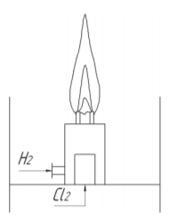
Рисунок 1.1 – Схема пальника

Основу пальника складають дві концентрично розміщеніх труби: сухий Cl2 надходить до вн. труби знизу , а через зовнішню поступає H2. Далі відбувається перемішування та згорання з утворенням великого полум’я. Створенний хлороводень із концентрацією 85-90% надходить до єтапу абсорбції. Ще однією технологією використання є горизонтальні печі з водяним охолодженням зануреного горіння. Новітнім методом синтезу є складання 2-х стадій на базі апарату печі-абсорбера (рис. 1.2).
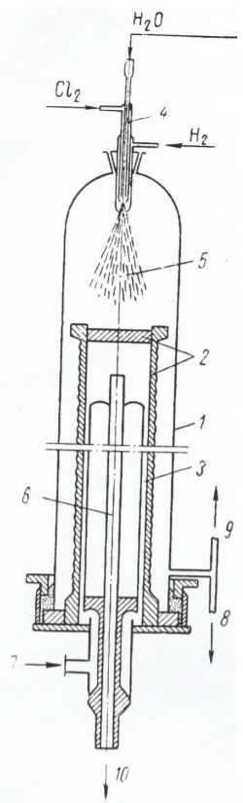
Рисунок 1.2 – Піч-абсорбер: 1 - кожух печі; 2 – графітовий теплообмінник; 3 – кільцевий простір для охолоджуючої води; 4 – пальник; 5 – полум’я пальника; 6 – труба для охолоджуючої води; 7 – вхід охолоджуючої води; 8 – вихід кислоти; 9 – вихід залишкових газів; 10 – вихід охолоджуючої води.

Під час абсорбції HCl у воді відбувається виділення великої кількості тепла при утворенні гідратів, цієї енергії виявляється достатньо для нагрівання кислоти до стану кипіння. Виробництво кислоти підвищенної концентрації потребує поглинання тепла, бо розчинність HCl у воді при зростанні температури зменшується. Поглинання хлороводню відбувається в абсорберах з відводом тепла. Існує декулька видів абсорбції: ізотермічна абсорбція(або випаровування через стінку), та адіабатична абсорбція (виведення тепла як резульат випаровування води).
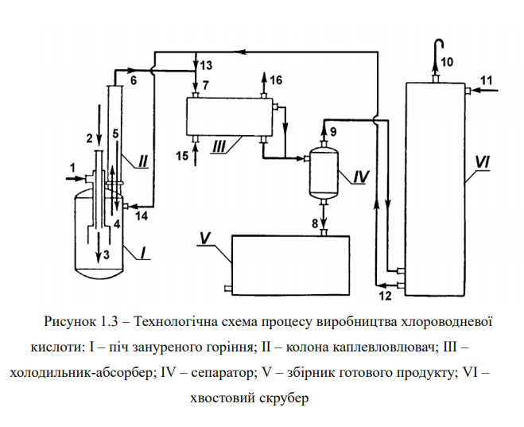

1.5 Опис технологічної схеми

Синтез хлороводню проходить в печі котлі під шаром рідини(рис.1.3. І). Піч зануреного горіння виглядає як вертикальний пустий в середині циліндр зі сферичною кришкою, футерований всередині в два шари діабазової плитки на діабазовому мастилі. Три штуцера розташовані на кришці печі – котла , в один з них, котрий по центру монтується пальник, в другий надходить вода, а третій під'єднують до башні каплевловлювачі. Підпалюють піч через пальник, в якому займається водень. Потім піч наповнюють водою до рівня, який забезпечує повне покриття пальника рідиною.
Прямий потік хлороводню. Хлороводень з’являється в печі. В ній основна його кількість, приблизно 70-80% сорбується на місці водою. Сорбція проходить часткова, так як вода гаряча, а розчинність із зростанням температури зменшується. Із печі надходить суміш газів, яка включає в себе тільки 20% від того, що з’явилось в печі. Цей газ у свою чергу містить у собі 80% хлороводню, а інші 20% з вторинних продуктів, які містять кисень, нітроген і вуглекислий газ. Цей газ переміщується з печі і рухається до холодильника абсорбера, де він якісно очищається і на виході отримується тільки 5% хлороводню від тієї маси, яка подавалась до абсорберу. У сам абсорбер також надходить вода, яка включає в себе в районі 3% хлороводню і надходить із скрубера. Крім газу зі скрубера ще надходить соляна кислота з концентрацією 15-20%. Далі кислота ще розводиться холодною водою. У сепаратора виникає відділення водяного потоку, а всі інші гази котрі не сорбували рухаються до скрубера. Газовий склад нічим не відрізняється від того що виходить із сепаратора та той, що потрапляє у холодильник-абсорбер. У скрубер надходить вода без домішок та інших речовин. Газовий потік, котрий входить в нього складає 5% хлороводню та усі гази, які надійшли ще з печі. По масі вони не міняються. Отримаємо 5% хлороводню на виході зі скрубера, тільки порівняно маси оцих газів, яка з водою формує слабо розведену соляну кислоту, що рухається до абсорбера де ще раз розбавляється холодною водою.
Постійна подача води затівається в момент відокремлення парів хлороводню і води, що проходить при температурі від 105 до 107 ºС, беручи до уваги забезпечення константного рівня рідини в печі. Сполучення парів конденсується в печі і по малу у колоні-каплевловлювачі, що вмонтована над піччю. Хлороводень охолоджується найперше у трубопроводі після виходу з колони за допомогою природньої теплопередачі з оточенням, а далі рухається в холодильник-абсорбер, де хлороводень охолоджується промисловою водою до температури 30-45 ºС. Із холодильника-абсорбера газ та соляна кислота при концентрації не нижче 31% та температури 20-40 ºС надходять в сепаратор, де кислота рухається в збірник готового продукту, а газ відходить до хвостового скрубера потоком 9, де виходить розбавлена соляна кислота і проходить остання відмивка газу від хлороводню. Ця кислота із хвостового скрубера надходить на зрошення холодильника-абсорбера потоком 13 та 14 до печі-котла, а останки на вихід, як зображено на рис.1.3 потоком 10.
Установка досить компактна, просто в обслуговуванні і забезпечує можливість отримання концентрованої соляної кислоти, що містить 33-36 % хлороводню.

1.6 Висновки до розділу 1

У цьому розділі було представлено загальні описи властивості та характеристики хлороводневої кислоти. Було наведено та описано різні методи добування соляної кислоти. Для повного розуміння та аналізу було виконано опис технологічного процесу.

2 РОЗРАХУНОК МАТЕРІАЛЬНИХ БАЛАНСІВ СХЕМИ

2.1 Комп’ютерний розрахунок матеріальних балансів процесу отримання соляної кислоти

Хіміко-технологічний розрахунок є основною і найоб’ємнішою частиною проектування будь-якого хімічного виробництва. В свою чергу розрахунки виступають кінцевою стадією технологічного аналізу і виконуються також при діагностиці працюючих цехів та установок. Головною метою можуть виступати і обчислення реакційних об’ємів і визначення кінетичних констант, також оптимальних параметрів виробництва.
Матеріальні розрахунки, в парі з тепловими, є фундаментом технологічного моделювання. Вихід побічного і основного продуктів, витратних коефіцієнтів по сировині та витрати виробництва відносять до них. Після визначення матеріальних потоків, слід провести розрахунки виробничого обладнання і комунікацій, обрахувати економічну доцільність та ефективність процесу. Матеріальний баланс необхідна частина як при аналізі нового проекту, так і при досліджені роботи існуючого виробництва.
У даному розділі описано комп’ютерний розрахунок матеріального балансу процесу виробництва соляної кислоти методом зануреного горіння шляхом розчинення хлороводню у воді, склади потоків, а також витрату кожного компоненту по стадійно.
Головною ціллю матеріального балансу є визначення кількості використаних вхідних речовин, кількості кінцевого продукту, а також побічних речовин. Матеріальний баланс визначають по рівнянню основної сумарної реакції з дотриманням супутніх реакції з врахуванням закону збереження маси речовини. Сума вхідних речовин повинна дорівнювати кількості вихідних речовин. Це визначається на основі стехіометричних рівнянь, що зображують окремі стадії виробництва і побічних реакції.
Матеріальний і енергетичні баланси дають змогу скласти найбільш оптимальну схему виробництва, задати обмежені значення виходу продукції, витрат сировини, енергії, встановити розміри апаратури, її економічні показники. При розрахунку матеріальних балансів необхідно враховувати склад сировини, продуктів і напівпродуктів, а іноді їх деякі фізико-хімічні характеристики і їх зміни в залежності від умов навколишнього середовища.
Було обрано ChemCad 7.1.5 для розрахунку матеріальних балансів. Схема приведена на рисунку 2.1. Вхідні дані для розрахунку представлено в таблиці 2.1.
Таблиця 2.1 – Вхідні параметри процесу
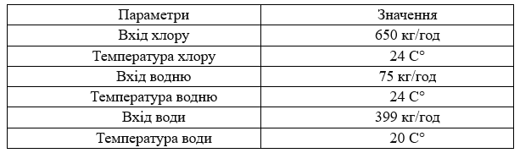
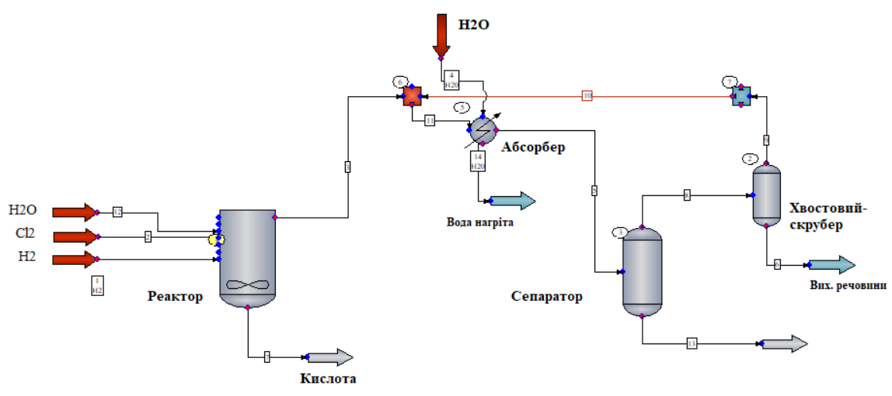
Рисунок 2.1 – Схема процесу отримання хлороводневої кислоти

Для розробки схеми було обрано лише ті апарати, котрі впливають на розрахунок матеріального балансу та є схожими до реальних. Замість холодильника-абсорбера було обрано теплообмінник як приведено схемі, а також функції хвостового скрубера виконує сепаратор. Список апаратів та їх вхідні та вихідні потоки приведено у таблиці 2.2.
Таблиця 2.2 – Список використаних апаратів

Спочатку моделюючу програму ChemCAD потрібно налаштувати відповідно до своїх задачі.
- Встановлюємо технічні розмірності.
Для цього у вкладці меню обираємо Format – Engineering Units. У спливаючому вікні натискаємо розмірності системи СІ (рис. 2.2).
- Обираємо речовини, що будуть брати участь у схемі.
Кожний компонент програми лежить у базі даних, доступ до якої можливий наступним чином: у рядку меню обираємо ThermoPhysical – Select Components, які є в режимі Simulation. Шукаємо за допомогою вбудованого пошуку необхідні речовини (рис. 2.3), а саме: водень, хлороводень, хлор, кисень, нітроген, вода та вуглекислий газ.
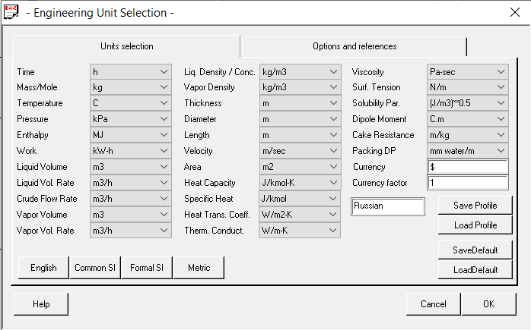
Рисунок 2.2 – Вікно вибору розмірності одиниць

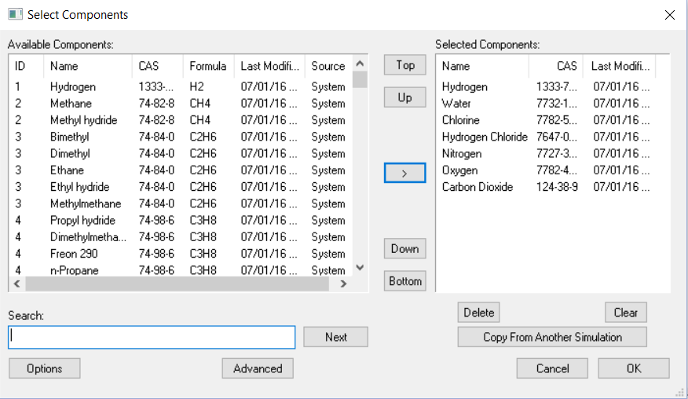
Рисунок 2.3 – Вибір компонентів

- Вибираємо апарати необхідні для технологічної схеми.
У ChemCAD існує вбудована бібліотека апаратів (рис. 2.4), яку можна знайти при відкритті нового документу.
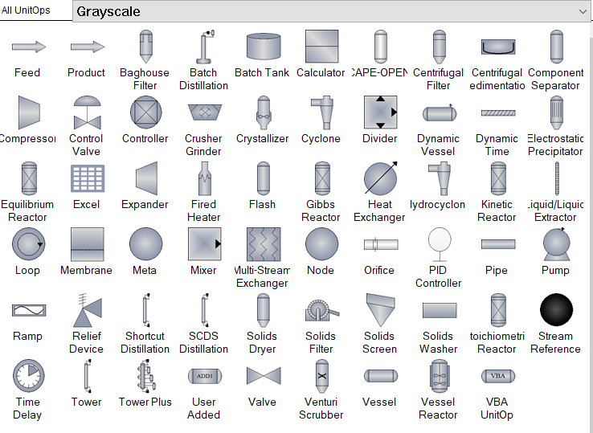
Рисунок 2.4 – Бібліотека апаратів у ChemCAD

Вихідні і вхідні потоки.
Встановлення апаратів технологічної схеми починається найчастіше, з розміщення піктограми Feed (з англ. – живлення). Поряд з піктограмою автоматично з’являється її ID номер. На останньому етапі розміщення апаратів схеми йде виставленням піктограм Product (з англ. - продукт) .
Наступним завданням є конфігурація потоків живлення. Термодинамічний стан потоку характеризується будь-якими двома параметрами із наступних: тиску, температури та часткою пари, найчастіше задаються тиск та температура.
Конфігурація апаратів та визначення потоків здійснюється за допомогою введення параметрів кожного потоку. На рис. 2.5 приведено задані характеристики усіх вхідних потоків.
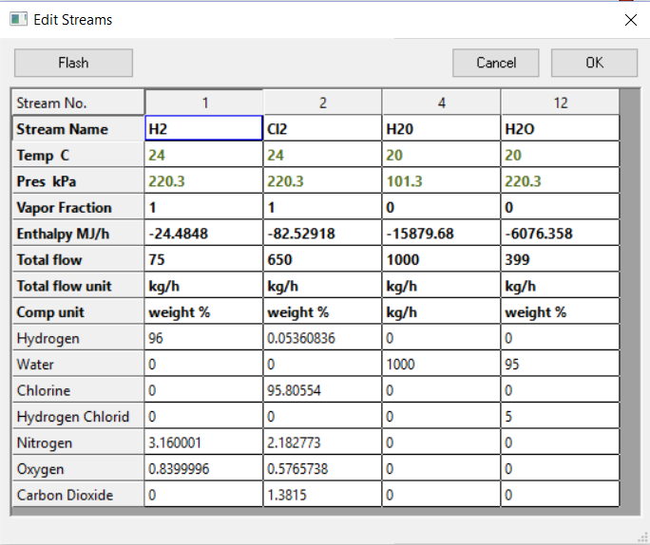
Рисунок 2.5 – Налаштування вхідних потоків

Після налаштування усіх потоків можемо запускати схему (рис. 2.6).
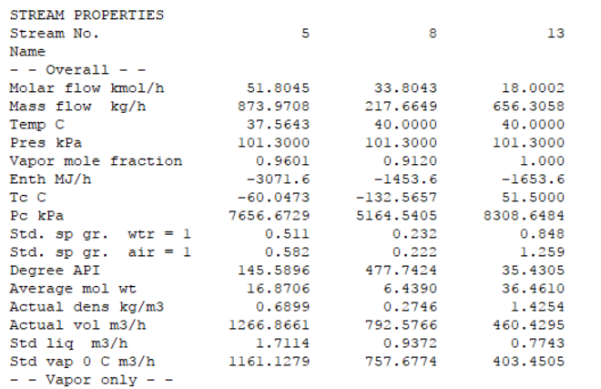
Рисунок 2.6 – Інформація про потік 5,8,13
Аналізу результатів схеми за наступними звітами:
- Термодинамічні властивості (Termodynamics).
- Тепловий баланс (Energy Balancе).
- Структура схеми (Topology).
- Матеріальний баланс (Mass Balancе).
- Звіт по потокам (Flow Summaries).
В таблицях (2.3 – 2.6) приведено матеріальні баланси апаратів.
Таблиця 2.3 – Матеріальний баланс реактора
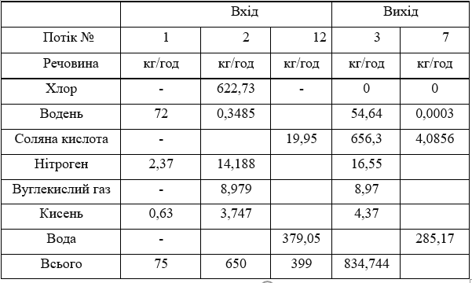 Таблиця 2.4 – Матеріальний баланс абсорбера
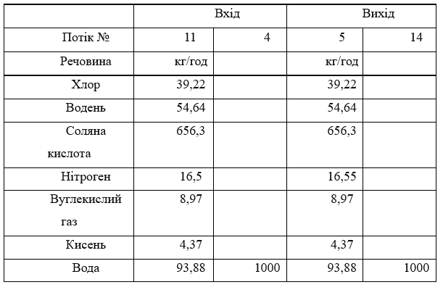
Таблиця 2.5 – Матеріальний баланс сепаратора
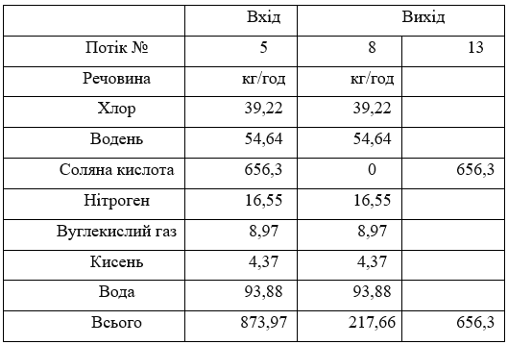
Таблиця 2.6 – Матеріальний баланс хвостового скрубера
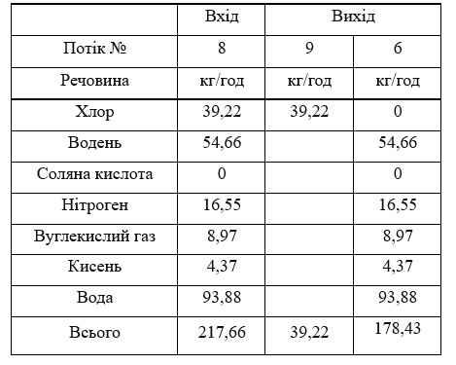
660,392 кг/год - Продуктивність схеми хлороводневої кислот

2.2 Оцінка екологічних впливів ХТС за алгоритмом WAR

Оцінимо екологічний вплив ХТС, для цього треба натиснути на панелі інструментів Tools, обрати Environmental Report та обрати потрібний потік.
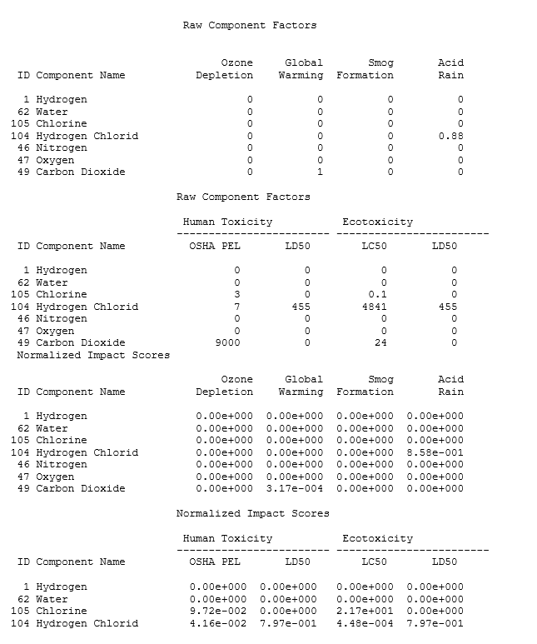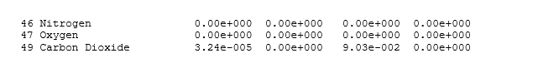
Гранично допустимий рівень (OSHA PEL) – верхня межа величини встановлена законодавством для рівня факторів, при впливі яких на людину періодично або усе життя не виникає шкідливий вплив на здоров’я. LD50- в середньому такої дози вистачає для загибелі половини групи випробування. Як бачимо для соляної кислоти доза складає 455. Зі звіту можемо побачити, що більшість складових значно порушують допущені норми. LC50 - «Смертельна концентрація». Значення LC напряму відноситься до концентрації хімічних продуктів в повітрі, але в екологічних дослідженнях також беруть до уваги концентрацію хімічної речовини у воді. Бачимо з розрахунків, що концентрація соляної кислоти у воді становить 4841 на масу.

2.3 Розрахунок матеріальних та теплових балансів прожеро виробництва хлороводневої кислоти

2.3.1 Фізико-хімічні властивості основних стадій процесу

У даному розділі представлено розрахунок матеріальних балансів процесу абсорбції хлороводню водою, визначення загальних та часткових, компонентних витрат, складів потоків.
Як було сказано раніше, хлороводень в минулому добували в основному сульфатним методом. Даний метод заснований на взаємодії хлориду натрію з висококонцентрованою сірчаною кислотою. Для отримання хлороводню, на даний момент, використовують прямий синтез із розповсюджених речовин:
H₂ + Cl₂ ⇌ 2HCl↑
У виробничих реаліях синтез проходить в спеціальних установках, в яких водень постійно згорає в потоці хлору, змішуючись один з одним у факелі печі.
Цим досягається безпечне та рівне протікання реакції, без вибухів. Водень потрапляє до печі у надлишку від 5-10%, що повністю забезпечує використання більш цінного хлору і отримання чистої соляної кислоти.
Абсорбція хлороводню водою це реакція з виділенням тепла (екзотермічна). Тепло, що виділяється, відводять різними методами, які будуть описані пізніше при адіабатичних та ізотермічних процесах поглинання[25].
Рівновага абсорбції системи хлороводень – вода представлено на рис.2.1-рис.2.2. Парціальний тиск хлороводню в газовій суміші використовують тільки при постійній температурі. Парціальний тиск хлороводню дуже маленький для невеликих рівнів концентрацій хлороводневої кислоти. Значні зміни можна помітити тільки в тому випадку, коли концентрація кислоти досягає високого рівня.
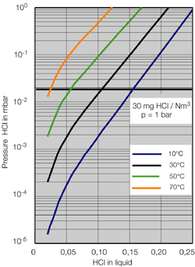 | 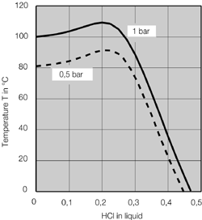
Рис.2.1 Абсорбційна рівновага для HCl/H2O | Рис.2.2 – Залежність температури кипіння HCl від концентрації

У воді абсорбція хлороводню це екзотермічний процес, близько 2100 кДж/кг HCl. Температура кипіння напряму залежить від концентрації як представлено на рисунку 2.2. При концентрації приблизно 21% HCl максимальна температура кипіння становить 108.6 °С. Далі температура кипіння лінійно падає при збільшенні концентрації соляної кислоти. Також на рисунку 2.2 представлено діаграму кипіння при низькому тиску.
Діаграма, що представляє стан при тиску 1 бар, що рівно 101.3 кПа для системи HCl/H2O наведена для абсорбції під час кипіння на рис.2.3. Хлороводень повільно випаровується при малій концентрації соляної кислоти. Це означає, що газова фаза майже не використовує хлороводню. Значення концентрації HCl, в азеотропній точці, будуть ідентичними для обох фаз: для газової і для рідкої. Тільки вище азеотропної точки інтенсивність випаровування хлороводню зростає. При рівні концентрації 40% соляної кислоти фаза практично складається із хлороводню.
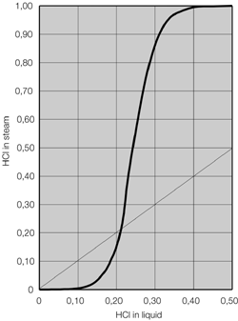
Рис. 2.3 Діаграма стану для системи HCl/ H2O

Якщо звірити S-подібні діаграми стану, то можна зробити висновок, що критичну концентрацію соляної кислоти перевищити при нормальних умовах неможливо. Максимальна концентрація при тиску в 101.3 кПа і чистому потоці хлороводню дорівнює до 35%, хоча найчастіше застосовуються більш низькі рівні концентрації[25].
Значення концентрації речовин які мають здатність до абсорбції у воді дуже малі, тому дозволяється знехтувати їх впливом на поглинання HCl.

2.3.2 Розрахунок матеріального балансу процесу виробництва хлороводневої кислоти

Хіміко-технологічні розрахунки зіставляють головну, найважчу частину проектування кожного хімічного виробництва, вони ж є фінальною стадією лабораторного технологічного дослідження і проходять також при діагностиці працюючих цехів і установок. Головною метою цих розрахунків може бути обчислення оптимальних параметрів і кінетичних констант виробництва або ж визначення реакційних об'ємів і основних розмірів хімічних реакторів.
Матеріальні та теплові розрахунки є основою технологічних обчислень. До них відносять встановлення виходу побічних і основних продуктів, витратних коефіцієнтів по сировині, виробничих втрат. Тільки дізнавшись матеріальні потоки, можна перейти до проведення необхідних конструктивних обчислень обладнання і комунікацій для виробництва, провести оцінку економічної ефективності і доцільності процесу. Розрахунок матеріального балансу необхідний як при проектуванні нового, так і при аналізі роботи існуючого виробництва.
Основою для складання матеріальних балансів є стехіометричні співвідношення та закони збереження маси речовини [25].
Матеріальний баланс розраховують по рівнянню основної реакції та враховують побічні реакції відповідно закону збереження маси продуктів. Загальна маса всіх речовин, які надходять в апарат (або в цех) тобто прихід, відповідає загальній масі матеріалів, що на вихиді, тобто витраті. Матеріальний баланс обчислюють на одиницю маси основного продукту (кг, т) або на одиницю часу (год, доба)[25].
Матеріальний баланс можна представити рівнянням, ліву частину якого складає маса всіх видів речовин і матеріалів, що надходять на переробку , а праву — маса вихідних продуктів плюс виробничі втрати :
Для розрахунку МТБ було використано спеціальне ПЗ MathCAD та ChemCad.

2.4 Висновки до розділу 2

В розділі під номером 2 було представлено технологічну схему виробництва у середовищі ChemCad, і обчислено матеріальний та енергетичний баланс для виробництва. Було оцінено технологічні впливи. Детальніше було розглянуто процес абсорбції, який є важливою частиною процесу виробництва і представлено залежності концентрацій хлороводню від тиску та температури проведення реакції.

3 КОМП’ЮТЕРНЕ МОДЕЛЮВАННЯ ТЕХНОЛОГІЧНОГО АПАРАТУ – НАСАДКОВОГО АБСОРБЕРА

3.1 Технічне завдання на розробку програмного модуля

Розробити програмне забезпечення в середовищі MathCad для конструктивного розрахунку насадкової абсорбційної колони, що використовується для процесу поглинання хлороводню водою. Паро-газова суміш поступає із печі зануреного горіння, де утворюється хлороводень.

3.2 Апроксимація лінії паро рідинної рівноваги

Діаграма стану для системи HCl/ H2O представляє з себе складну криву , отже підібрати суцільно її дуже важко. Тому проведемо апроксимацію частинами.
Взагалі апроксимація це близький опис однією функцією заданого вигляду іншої функції, яка може задаватись у будь якому вигляді. Для апроксимації лінії паро рідинної рівноваги використаємо 3 функції, відповідно криву розіб’ємо на три частини. Існує два основних методи апроксимації:
- Крива апроксимації повинна проходити через усі точки, які задані таблично;
- Апроксимація звичайної функцією, що застосовується при всіх табличних значеннях, але не критично щоб вона перетинала усі точки.
Перший метод можна застосувати з допомогою методів інтерполяції. Припасуванням кривої – другий підхід, який намагаються провести так, щоб похибка від табличних значень були якнайменш мінімальними. Найчастіше використовують метод найменших квадратів(МНК), тобто досягають мінімальну суму квадратів різниць між значенням функції, яка задана кривою та таблицею.
Перша частина буде в межах від 0 до 0.215. Її вигляд представлено на рисунку 2.4.
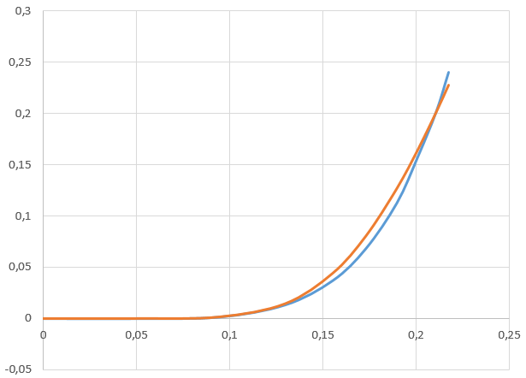
Рис.2.4 – перша частина апроксимації
Було використано таку експоненціальну функцію для побудови:
$$Y= e^{-1*e^{-1*(x*12+\left(-3\right))}}$$
Застосовується для представлення експериментальних даних, швидкість зменшення або зростання яких невпинно збільшується, що підходить нашому відрізку.
Друга частина лежить в межах від 0,215 до 0,30. Результати представлено на рисунку 2.5.
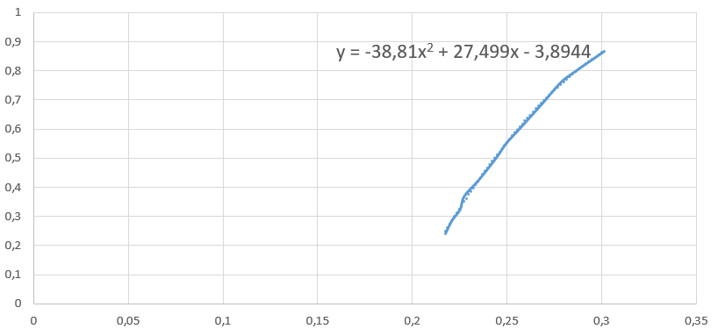
Рис.2.5 – друга частина апроксимації
Для знаходження функції цього відрізку було використано вбудовану функцію Excel – лінія тренду квадратичного типу, а також табличні дані на основі яких лінія і була побудована. Отже друга апроксимуюча функція:
$$Y=-38.81*x^{2}+27.499*x-3.8944$$
Третя частина знаходиться в межах від 0,3 до 0,5. Його представлено на рисунку 2.6.
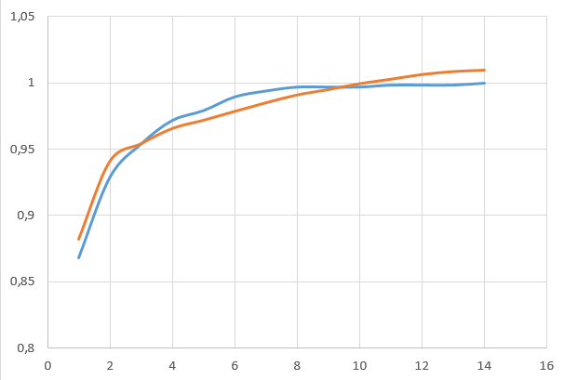
Рис.2.6 – третя частина апроксимації
Для побудови цього відрізку було також застосовано МНК. Спочатку скористаємось коефіцієнтами 0,3 та 0,78, щоб перенести в початкові точки координат. Функція приймає наступний вигляд:
$$Y=0.78+0.3*{(x-0.3)}^{(\frac{1}{6})}$$
Функція застосовується до статичних рядів, так як кінцеві використовуються коли зміни експериментальних даних постійно та швидко коливаються від більшого до меншого значення.
Для зручності на рисунку 2.7 буде представлено апроксимований графік стану для системи HCl/ H2O. Порівняємо рисунком 2.3 і наведені значення максимального відхилення та середньоквадратичного відхилення.
Значення максимального абсолютного відхилення:
$$МАВ=0,019$$
Значення середньоквадратичного відхилення:
$$СКВ=0,0000437$$
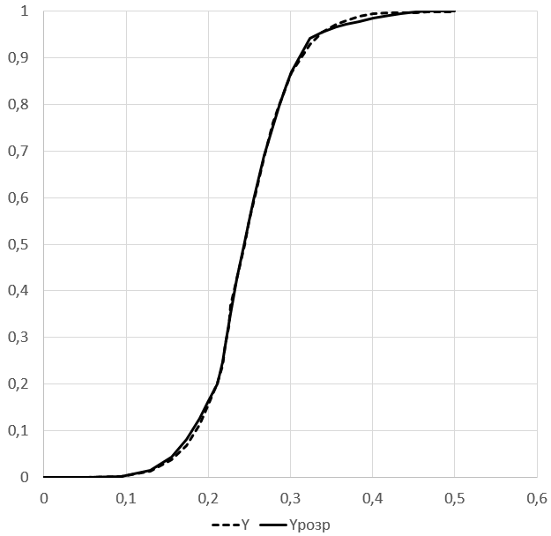
Рис.2.7 - Оцінювання точності апроксимацій лінії рівноваги

3.2.1 Побудова математичної моделі процесу абсорбції

Для розрахування математичної моделі опис процесу абсорбції повинен містити в себе такі пункти:
- кінетика протікання реакції;
- опис фазового балансу в системі газ-рідина;
- опис структури потоків фаз у апараті.
Як наведено вище, на прикладі азеотропної точки, при стані рівноваги, встановлених температур та тиску, будь-яка концентрація рівномірно встановлена в одній фазі речовини буде рівна концентрація цієї ж речовини в іншій фазі [32]. Представлений стан рівноваги описується найчастіше наступним математичним рівнянням:
$$y_{p}=f(x)$$
де$x$ – концентрація розподіленої речовини в одній фазі, а $y_{p}$ – рівноважна концентрація цієї ж речовини у іншій фазі.
При відсутності рівноваги між фазами ініціюється перенесення речовини з однієї фази в іншу, що відповідає рівнянні масопередачі:
$dM=K*\left(y-y_{p}\right)*dF*dt$,
де dM – кількість речовини, яка перейшла з однієї фази в іншу, K – коефіцієнт масопередачі, dF – міжфазова поверхня, dt – час.
З цього можна зробити висновок, що різниця між поточною концентрацією компонента та його рівноважною концентрацією є керуючою силою процесу абсорбції в будь-якій точці по висоті апарату [32].
Для описання структури потоків, які протікають у таких абсорберах, застосовуються наступні моделі: модель ідеального витіснення, дифузійна, коміркова і комбінована модель. В насадковій колоні для моделювання процесу значної відомості отримала модель ідеального витіснення [32].
Для побудови математичної моделі необхідно встановити такі припущення:
- взаємодія газу і поглинача між собою неможлива;
- масові витрати та швидкості встановлених потоків постійні;
- потоки рідини та газу рухаються назустріч один одному у поршневих режимах.
Отже, математичну модель стаціонарного режиму процесу абсорбції в насадковій колоні можна подати у наступному вигляді:
y_{р} = f(x), y (l = 0) = y_{вх}, x (l = Н) = x_{вх}
де L, G – масові витрати рідини та газу відповідно, К – об'ємний коефіцієнт масопередачі, кг/(c∙м³), S – площа поперечного перетину (π∙D²)/4, м²; D – внутрішній діаметр колони, м; y – концентрація компоненту в газі, відносні одиниці; y_{р} – концентрація компоненту в газовій фазі, рівноважної з рідиною, відносні одиниці, x – концентрація компоненту в рідині, відносні одиниці; Н – висота шару насадки, x_{вх}, y_{вх} – концентрація компоненту на вході в апарат у рідині і газі та dl – координата висоти шару насадки, м[32].

3.3 Реалізація розрахунку в середовищі MathCad

Для обчислення абсорбера насадкового типу стартовими величинами є початкова концентрація хлороводню у газі та воді, тиск і температура, за якої протікає абсорбція. Задаємо початкові величини(рис.3.1):
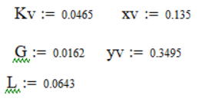
Рис.3.1- початкові величини
Опис та розмірність кожної з величин була наведена вище. Тепер необхідно обрати діаметр та висоту шару насадки в апараті, для забезпечення вихідної концентрації хлороводневої кислоти, відповідно вимогам(рис.3.2).
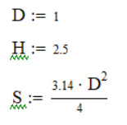
Рис.3.2 – Підібрані діаметр та висота
Побудуємо математичну модель процесу абсорбції, а також застосовуємо три апроксимовані функції, які були обчислено у попередні розділі для апроксимування лінії паро рідинної рівноваги(рис.3.3).
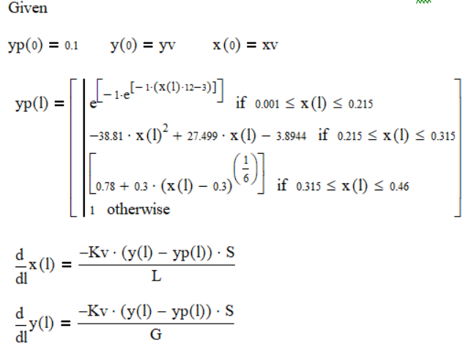
Рис.3.3 – Математична модель
Для виконання розрахунків застосуємо вбудовану функцією «odesolve», вона в парі з блоком Given дозволяє інтегрувати окремі диференціальні рівняння(рис.3.4).
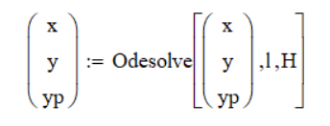
Рис.3.4 – Функція odesolve
Видно, що в нас ім’я змінної це (x,y,yp), а l – це кінцеве значення аргументу яке ми встановлюємо в кінці, після функції odesolve. Значення l в нашому випадку, це граничне з 0 до 2,5 відповідно та з кроком 0,1. Представлена інформація буде зображена на рисунку 3.5. H – постійна кількість кроків інтегрування. Блок Given встановлюється перед використанням odesolve і включає в себе початкові умові та рівняння.
Матриця результатів значень x,y,yp має наступний вигляд(рис.3.5):
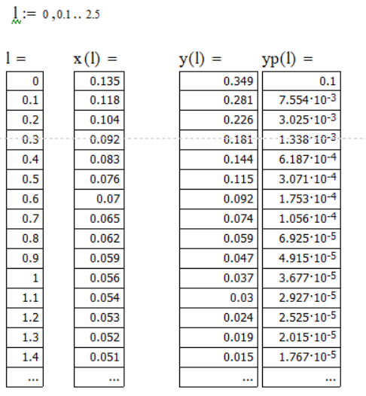
Рис 3.5 – Матриця результатів
Але обчислення зручно проаналізувати у формі графіка, дивлячись на це можемо зробити висновок та вказати правильну оцінку. Результати у графічній формі зображені на рисунку 3.6.
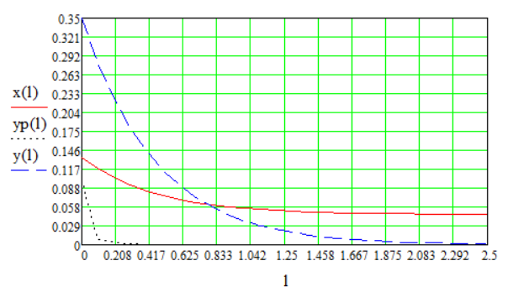
Рис. 3.6 – Профілі концентрацій по висоті шару насадок
Дивлячись на графік можна зробити наступні висновки, діаметр колони 1 метра, а висота шару насадок 2.5 м, отже конструктивні параметри абсорбційної колони було розраховано. Оскільки висота шару насадок не може перевищувати 4d, то можна побачити, що умова виконується і можна застосовувати один шар насадок висотою 2.5 м.

4 АВТОМАТИЗАЦІЯ ТЕХНОЛОГІЧНОЇ СХЕМИ ВИРОБНИЦТВА СОЛЯНОЇ КИСЛОТИ

4.1 Аналіз параметрів технологічної схеми

Розробка систем автоматизації виробництва є однією з важливіших етапів проектування виробництва, оскільки запроваджує не тільки контроль за якістю продукції і раціонального поглинання сировини та енергії, але і дозволяє зменшити ручну працю на небезпечних об’єктах. Також забезпечити очікувану зручність для контролю та управління технологічним процесом. В свою чергу це підходить для хімічних виробництв, де зазвичай застосовують вибухонебезпечні реагенти та працюють в небезпечному навколишньому середовищі і потребують великих затрат енергії.
Об’єктом автоматизації представляє собою технологічна схема отримання хлороводневої кислоти. Головною метою технологічного процесу є виробництво необхідного кінцевого продукту із встановленою концентрацією та виходом продукту. У представленому процесі відношення вхідних реагентів безпосередньо впливає на перебіг процесу, тому йому необхідне регулювання. Водень необхідно подавати на 5-10% більше ніж хлору стехіометричного необхідного для спалювання.
В процесі аналізу технологічної схеми було виявлено, що для забезпечення потрібного протікання процесу, без відхилень та якихось проблем, необхідно запровадити регулювання наступних величин:
- Регулювання співвідношення витрати технічного хлору та технічного водню, які надходять до печі;
- Стабілізація температури у холодильнику-абсорбері шляхом регулювання витрат охолоджуючої води на вході до нього;
- Контроль температури та тиску в печі зануреного горіння;
- Регулювання рН від ходячих газів, шляхом зміни витрати води, що подається до мокрого скрубера;
- Контроль температури води, що подається до мокрого скрубера;
- Сигналізація про заповнення збірника готового продукту на 80% рівня;
- Сигналізація концентрації водню на виході зі скрубера.
Без вище вказаних пунктів регулювання в ході процесу є ризик похибки протікання процесу, процес може піти в іншому напрямку, відхилення від очікуваного виходу продукту.

4.2 Визначення параметрів автоматизації

Опираючись на аналіз технологічної схеми було встановлено потрібний рівень автоматизації виробництва, обрано об’єкти автоматизації, змінюючи регульовані параметри, реєстрації та регулювання і встановлено параметри контролю. Для параметрів, що були обрані, встановили потрібну точність регулювання та вимірювання, відповідаючи нормам технологічного режиму та діапазони їх теоретичної зміни. Дані представлено в таблиці 4.1.
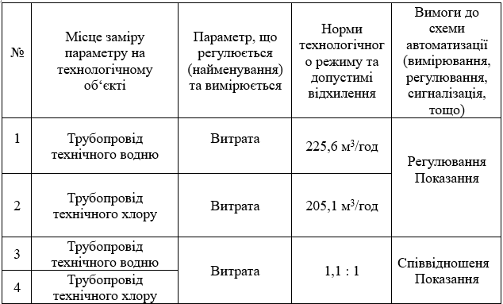
Таблиця 4.1 – Параметри регулювання та контролю виробництва
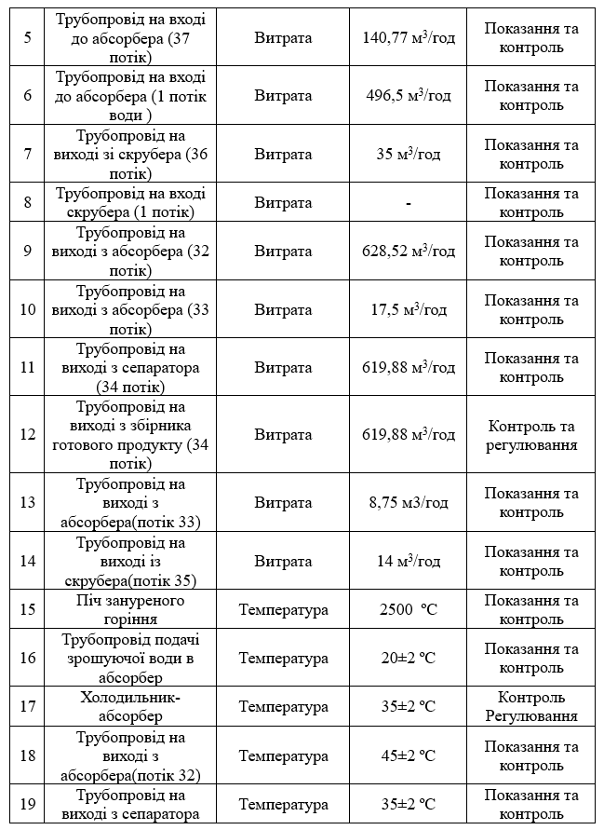
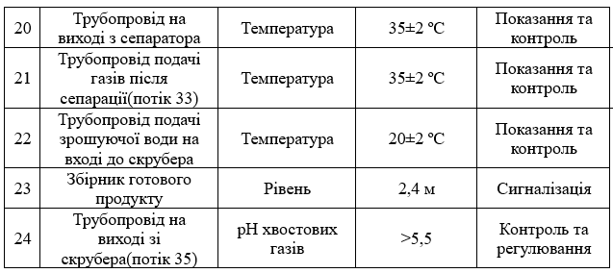

З урахуванням даних, що приведено у таблиці 4.1, встановлено схему автоматизації процесу виробництва хлороводневої кислоти містить у собі 13 контурів контролю та управління витрати, 1 контур контролю тиску, 8 контурів контролю і регулювання температури, 1 контур сигналізації, 1 контур показання та контролю рівня, 1 контур показання та контролю концентрації та 1 контур показання та регулювання концентрації.
Всі засоби автоматизації обирають з урахуванням до специфіки проведення технологічного процесу. Також необхідно не порушувати наступних правил:
- точність приладів повинен співпадати технологічним вимогам;
- для регулювання одних і тих самих параметрів технологічного процесу будуть використані однотипні засоби автоматизації;
- діапазон вимірювання приладів має співпадати діапазону відповідних технологічних параметрів.
Схема автоматизації процесу виробництва хлороводневої кислоти представлена в додатку А

4.3 Опис схеми автоматизації

4.3.1 Контроль температури

Термоперетворювач ТСМ-50М типу НСХ 50М – основний спосіб контролювання та вимірювання температури у всіх ділянках схеми автоматизації (побічно використовується піч). Опори термоперетворювачів мають 3х провідна схему з’єднань та виготовляються з нержавіючої сталі 12Х18Н10Т. Термоперетворювач вводиться під кутом 45-60 градусів на зустріч потоку, степінь занурення залежить від діаметру трубопроводу, глибина підбирається в залежності від чутливого елементу - необхідна позиція має бути 2-5 мм глибше середини потоку. Має властиві стійкість до вібрації N3 та захист від пилу та води IP55, характерний діапазон температур від -40 до 180˚С. На вході в скрубер знаходиться автоматичний одно-канальний вивідний реєструючий прилад КСМ 2-024, котрий має застосування для контролювання та реєстрації води. На виході з холодильника-абсорбера встановлено електричний регулятор температури ОВЕН ТРМ10 вихідний сигнал якого 4..20мА; клас точності 0,1 та Електричний виконавчий механізм МЭО-100/25-0, 25-87, для регулювання температури; потужність, що споживається, 260 Вт; тип двигуна ДСТР-135-1,8-136 ф-0620 або фц-0619; живлення змінним струмом 220/380В / 50 Гц .
Загальна температура печі зануреного горіння вимірюється за допомогою термопари вольфрам-ренієва типу ТВР, діапазон вимірювання температури якого сягає до +3200 ˚С. Стабілізований кабель слугує для з’єднання термопари та показуючого приладу.

4.3.2 Контроль рівня

Рівень в збірнику вихідного продукту контролюється за допомогою сигналізатора зі світовою індукцією РСУ-3 з поплавком виготовленим з гаркону – кислостійким полімером. Температура не має перевищувати 150ºС.

4.3.3 Контроль тиску

У печі контроль тиску здійснюється манометром надлишкового тиску ДМ05. Межі вимірювання від 0 до 0,6 МПа, клас точності 1,5.

4.3.4 Регулювання витрати

Для вимірювання витрати газу на вході в піч, було використано вихровий витратомір (занурювальний) (діапазон температур -40…+250ºС, робочий тиск до 4МПа) – використовується для заміру витрати газу, пари або рідини. Основна похибка для газу 2.5%.
Беручи до уваги відношення один до одного витрат між технічним хлором і воднем трапляється за допомогою ПІД-регулятора двоканального співвідношення двох величин ОВЕН 2ТРН10 – розроблений для виміру та керуванню по ПІД- закону двох фізичних характеристик (регулювання відношення один до одного витрати газу та рідини, концентрації і т.д.). Регулювання величини, що вимірюється по ПІД-закону запроваджується через аналогове управління. Для руху регулюючого органу було взято електричний виконавчий механізм МЭО-100.
Щоб виміряти та керувати витратою рідини (соляної кислоти, води) застосовується діафрагма камерна ДКС 0,6, приєднана до диференціального манометра. Диференціальний манометр формує стандартний сигнал 4..20 мА для передачі його на щит керування.

4.3.6 Контроль концентрації

Для вимірювання та регулювання значення концентрації різних розчинів таких як: солі, луги, кислоти представлено контур, що включає аналізатор рідини кондуктометричний АЖК-3101М (поз. 11-1, 16-1), що містить в собі первинний перетворювач, вимірювального пристрою, показуючого приладу. Датчик з періодичністю в 2 секунди відправляє сигнал на цифровий вторинний прилад, де зображено актуальне значення концентрації речовини в потоці.
Представлена схема автоматизації зроблена з урахуванням усіх вимог технічного регламенту, а отже може гарантувати ведення процесу виробництва хлороводневої кислоти.

4.4 Розрахунок налаштувань ПІД-регулятора

Від якості налаштування регулятора залежить ефективність функціонування системи керування. Вибір оптимальних параметрів налаштування регуляторів є однією з найважливіших етапів налаштування системи керування. Не дивлячись на те, що впровадження обчислювальної техніки активно вводиться в практику комплексної автоматизації, попит до точності і якості оптимальних конфігурацій регуляторів не тільки не знижуються, але ще більше зростає через ускладнення всього вузлу управління. Оптимальні параметри регуляторів підвищують якісні та економічні показники роботи основного і допоміжного устаткування, а також надійність їх експлуатації. Підвищивши якість параметрів регулятора, підвищується економічна ефективність усіх видів устаткувань
Відомо: передавальна функція об'єкту регулювання Wоб(p) (або експериментально знята АФХ – Wоб(jω)), вид регулятора – ПІД-регулятор з передавальною функцією $W\left(p\right)= k_{p}\left(1+\frac{1}{T_{u}p}+T_{пр}p\right),$ де – kp коефіцієнт підсилення регулятора; Tи, Тпр – постійні часу інтегральної і диференціально частини регулятора (час ізодрому та час передування). Параметри kp, Tи, Тпр необхідно визначити за умови, щоб система в замкнутому стані мала би заданий показник коливальності М (М=1,62).
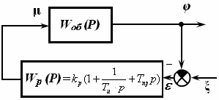
Передавальна функція розімкненої системи: $W_{роз}\left(jω\right)=W_{р}\left(jω\right)W_{об}\left(jω\right)$
Для системи з ПІД-регулятором : $W_{роз}\left(jω\right)=K_{р}\left(1+\frac{1}{T_{u}jω}+T_{пр}jω\right)W_{об}\left(jω\right)$.
АФХ розімкненої системи з ПІД-регулятором будуються так само, як і АФХ розімкненої системи для ПІ-регулятора. Необхідно також врахувати, що додаткові вектори довжиною $ΔA_{1}=OA_{1}\left(\frac{1}{T_{u}ω_{1}}-0,5T_{u}ω_{1}\right),$ повертаються на 90° за годинниковою стрілкою тільки до частоти ω0, яка визначається з умови:$\frac{1}{T_{u}ω_{1}}=0,5T_{u}ω_{1}$. При збільшенні частоти знак фазового зсуву змінюється, тобто додатковий вектор буде повертатися проти годинникової стрілки. На частоті ω = ω0 довжина додатковий вектора буде дорівнювати нулю (ΔА1 = 0), і введення диференціюючої ланки в закон регулювання приводить до зменшення фазових зсувів, що підвищує стійкість системи.
При М=1,62і α=0,5 порядок налаштувань ПІД-регулятора буде наступним:
1. Будують АФХ об’єкта.
2. Задаються значенням постійної часу регулятора Ти1.
3. Будують АФХ розімкненої системи при kp = 1 і Ти=Ти1.
4. Будують промінь під кутом β= 38° до від'ємної дійсної піввісі.
5. Будують М-коло з центром на від'ємній дійсній піввісі, яке
одночасно дотикаються до променя і до АФХ розімкненої системи.
6. Визначають радіус отриманого кола r.
7. Визначають необхідний коефіцієнта підсилення регулятора kp1:
$$k_{p1}=\frac{1}{r}$$
8. Таким чином, отримують першу пару налаштувань ПІД-регулятора
kp1 і Ти1 (Тпр1= 0,5Tи1).
9. Задаються новим значенням постійної часу регулятора Ти2 і по аналогії отримують другу пару налаштувань–kp2 і Ти2 (Тпр2= 0,5Tи2).
10.Процедуру повторюють декілька разів (4-5) і отримують відповідне число рівноцінних пар налаштувань ПІД-регулятора.
11.За результатами розрахунків в площині параметрів налаштувань регулятора kp і Ти будують границю області запасу стійкості. У цій області максимум АЧХ замкненої системи не буде перевищувати заданої величини.
12. Обираємо оптимальні налаштування регулятора в цій області –kpопт і Тиопт. Тпропт= 0,5Tиопт.
Оптимальним налаштуванням регулятора буде відповідати точка в області запасу стійкості, де відношення kp /Ти буде максимальним. Цій умові задовольняє точка дотику до границі області запасу стійкості прямої, проведеної через початок координат.
Отримали наступні результати:
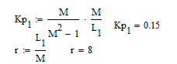
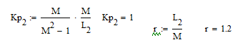
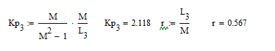
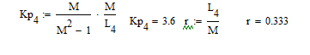

Повний етап обчислення зазначено в додатку Б.

4.5 Висновок до розділу 4

В розділі 4 було представлено схему автоматизації добутку хлороводневої кислоти. Для автоматизації було застосовано контури регулювання витрати, температури і тиску. Також застосовані контури співвідношення вхідних потоків, стежать за якістю продукції та концентрацією вихідних газів. З урахуванням до особливостей проведення технологічного процесу виробництва, було підібрано необхідні контури регулювання, контролю і сигналізації. Також обчислено діаметр звужуючого пристрою для вимірювання витрат. З урахуванням до діаметру підібрано диски, фланці, патрубки.
Представлена схема автоматизації гарантує протікання процесу згідно з технологічним регламентом.

5 ЕКОНОМІЧНО-ТЕХНІЧНІ РОЗРАХУНКИ

Економіко-організаційні розрахунки
5.1. Характеристика підприємства

Метою діяльності хіміко-технологічного цеху є отримання хлороводневої кислоти, яка використовується в багатьох сферах, зокрема металургійній та хімічній промисловості, для добування різних солей, також для виробництва барвників і навіть лікувальних речовин. Хлороводнева кислота належить до найсильніших кислот, і є розчином хлороводню у воді.
Даний проект передбачає розробку цеху виробництва соляної кислоти методом зануреного горіння. Для того, щоб реалізувати проект було створено організаційна структура цеху(рис.5.1):
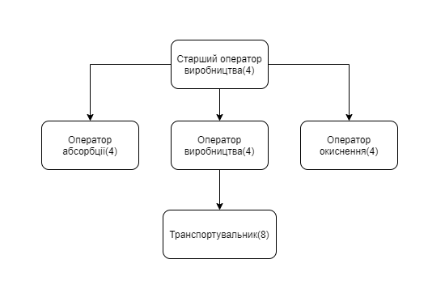
Рис.5.1 – Організаційна структура цеху

  - Техніко-економічні показники наявного процесу виробництва
Основні засоби – це засоби праці, які багаторазово приймають участь в процесі виробництва зі збереженням своєї матеріальної форми.
До основних засобів належать:
- будівлі і споруди;
- машини і обладнання;
- транспорт;
- виробничий і господарський інвентар;
- нематеріальні активи.
Розрахунок вартості ОФ підприємства наведені в таблиці 5.1:
Таблиця 5.1 – Необоротні активи підприємства
Найменування | Вартість, грн.. | Термін експлуатації, років | Амортизація, грн./рік
Піч зануреного горіння | 500 000 | 4 | 125 000
Башта-каплевловлювач | 52 000 | 4 | 13 000
Холодильник-абсорбер | 240 000 | 3 | 80 000
Сепаратор | 65 000 | 5 | 13 000
Бак для збору готового продукту | 60 000 | 5 | 12 000
Скрубер | 75 000 | 5 | 15 000
Виробничий інвентар (автоматизація) | 50 000 | 4 | 12 500
Трубопроводи | 50 000 | 5 | 10 000
Нематеріальні активи (вартість комп’ютерної програми) | 60 000 | 10 | 6000
Транспорт(4) | 1 000 000 | 20 | 50 000
Сума, грн. | 2 102 000 |  | 336 500

Амортизація: А = 336 500 грн/рік.

Таблиця 5.2 – Заробітна плата персоналу
Посада | Кількість | ЗП грн/міс | ЗП грн/рік
Старший оператор виробництва | 4 | 37500 | 1 800 000
Оператор виробництва | 4 | 22000 | 1 056 000
Оператор окиснення | 4 | 20000 | 960 000
Оператор абсорбції | 4 | 21000 | 1 008 000
Транспортувальник | 8 | 14625 | 1 404 000
Всього | 24 | 115,125 | 6 228 000
Нарахування(ЄСВ=22%) |  | 25 327,5 | 1 370 160
ФОП |  | 140 452,5 | 7 598 160
Електроенергія:
Потужність обладнання N= 7500 кВт/год. Ціна в денний час – 1кВт= 3,2 грн., в нічний час – 1кВт = 3,2*0,5 = 1,6 копійок.
Підприємство працює 24 години на добу 365 днів на рік:
Денний час: $В_{7:00-23:00}=16*365*7500*3,2=140 160 000\frac{грн}{рік},$
Нічний час:$В_{23:00-07:00}=8*365*7500*1,6=35 040 000\frac{грн}{рік}.$
Витрати на електроенергію:
$$З_{е/е}=140 160 000+35 040 000=175 200 000 \frac{грн}{рік}.$$

Таблиця 5.3 – Розрахунок витрат на сировину і матеріали
Найменування | Норма витрат | Вартість, грн/од. | Сума витрат на рік, грн
1 | 2 | 3 | 4
Технічний хлор | 1 712 580 | 15 | 25 688 700
Технічний водень | 539 616 | 20 | 10 792 320
Вода | 4 349 340 | 15 | 65 240 100
Разом сировина | - | 53 | 101 721 120
Витрати на електроенергію | 65 700 000 | 3.2 за 16 год  1.6 за 8 год | $$175 200 000$$
Витрати на опалення | 12 000 | 36,97 | $$443 640$$
Разом витрати | - | - | 379 085 880

Продуктивність цеху наведена у таблиці 5.1. Дане виробництво має фіксоване значення потужності, яке було вказано у завданні до дипломного проекту(600 кг/год).
Таблиця 5.4 - Продуктивність цеху
Сировина | Продуктивності
Сировина | т/год. | т/день | т/рік
Хлороводнева кислота | 0,6 | 14,4 | 5256

Таблиця 5.5 Вартість ОбЗ
ОбЗ | Загальна вартість грн/рік
Технічний хлор | 25 688 700
Технічний водень | 10 792 320
Вода | 65 240 100
Електроенергія | $$175 200 000$$
Приміщення (оренда) | 2 000 000
Приміщення(опалення) | $$443 640$$
Заробітна плата(ФОП) | 7 598 160
Сума, грн. | 286 962 920

Розраховуємо собівартість(виробничу та повну):
$$C_{виробн.}=А+ОбЗ=336 500+286 962 920=287 299 420\frac{грн}{рік}.$$
$$C_{повна}=C_{виробн.}+20\% невраховані+50\% накладні=488 409 014\frac{грн}{рік}.$$

Таблиця 5.6 Техніко-економічні показники підприємства
Показник | Розрахунок | Розмірність
Випуск продукції | 5 256 000 | кг./рік
Чисельність персоналу | Ч_{ЯВ} = 18,  Чсп = 24 | осіб/добу  осіб
Оборотні засоби | Об.З = Ц_{сир.} + Ц_{ел}. + Ц_{опал} +ФОП = $286 962 920$ | грн./рік
Капіталовкладення | К = ОФ + Об.З = 2 152 000+$286 962 920$= 289 114 920 | грн.
Собівартість | $$C_{повна}=488 409 014$$ | грн./рік
Собівартість за одиницю продукції | С₁ = С/В = $488 409 014$/ 5 256 000 = 92,92 | грн./од
Ціна | Ц = 100·5256000 = 525600000 | грн./рік
Прибуток | П = Ц – С = 525 600 000– $488 409 014$= 37 190 986 | грн./рік
Рентабельність | Р = П/С·100% = 102 344 336/ $488 409 014*$100% = 20,9 | %
Економічна  ефективність | Е = П/К = 102 344 336/289 114 920= 0,35 | грн. /грн.
Період повернення капіталовкладень | Т = 1/Е = 1/0,35= 2,85 | роки
Фондовіддача | ФВ = Ц/ОФ = 525 600 000/  289 114 920= 1,82 | грн. /грн.
Фондоємність | ФЄ = 1/ ФВ = 1/244,23 = 0,55 | грн. /грн.

  - Техніко-економічні показники розробки програмного забезпечення
Мета розробки програмного забезпечення полягає в зручному контролі температур, концентрації та витрати сировини. Тобто через певне програмне забезпечення, робітник має можливість бачить температуру у печі, витрату хлору, а також концентрацію продукту. Це ПЗ допоможе зменшити кількість неякісної або бракованої продукції, тим самим підвищить показники випущеної продукції та її якість. Термін розробки ПЗ - 2 місяці

Таблиця 5.7 – Заробітна плата персоналу, зайнятого розробкою програмного забезпечення
Посада | Заробітна плата, грн | Витрати на оплату праці, грн
1 | 2 | 3
Старший програміст інженер | 50 000 | 61 000
Програміст інженер | 40 000 | 48 800
Програміст інженер | 40 000 | 48 800
Молодший програміст інженер | 20 000 | 24 400
Разом |  | 183 000

Таблиця 5.8 – Основні засоби та нематеріальні активи, необхідні для розробки програмного забезпечення
Найменування | Кількість, од. | Вартість одиниці, грн | Норма амортизації, % | Сума амортизаційних відрахувань, грн
1 | 2 | 3 | 4 | 5
Комп’ютер | 4 | 30 000 | 15 | 18 000
Програмне забезпечення | 4 | 10 000 | 30 | 12 000
Стіл | 4 | 3 000 | 20 | 2400
Стілець | 4 | 1 500 | 20 | 1200
Разом | 16 | 44 500 | - | - 00
Таким чином первісна вартість програмного забезпечення
ПВпрогр = А + ОбЗ = 33000* 2/12 + 183 000 * 2 = 371 280 грн
  - Техніко-економічні показники процесу виробництва з впровадженим програмним забезпеченням
Для автоматизації виробництва хлороводневої кислоти, було застосовано нове обладнання на установку, датчики контролю та регулювання, датчики співвідношення, а також було встановлено автоматизовану лінії транспортування вихідного продукту, що привело до зменшення кількості персоналу а також зростанню якості продукції.
Тепер транспортувальники нам не потрібні, також, багато завдань які виконували оператор виробництва та абсорбції уже автоматизовані. Але вони не будуть без роботи, так як потрібно налаштовувати лінію та періодично слідкувати за її роботою. Явочна чисельність робітників цеху:
$$Ч_{явочна}=4 працівників.$$
$$Ч_{явочна}=4*3=12\frac{працівників}{добу}.$$
Кількість робочого персоналу за списком:
$${ Ч}_{сп}=Ч_{яв}∙\frac{T_{рік}^{підпр}}{T_{рік}^{прац}}=4 прац. *\frac{8760}{2015}=16 прац.$$

Таблиця 5.9 - Заробітна плата
Посада | Кількість | ЗП грн/міс | ЗП грн/рік
Старший оператор виробництва | 4 | 37500 | 1 800 000
Оператор виробництва | 4 | 22000 | 1 056 000
Оператор окиснення | 4 | 20000 | 960 000
Оператор абсорбції | 4 | 21000 | 1 008 000
Всього | 16 | 100500 | 4 824 000
Нарахування(ЄСВ=22%) |  | 22 110 | 1 061 280
ФОП |  | 122 610 | 5 885 280

Таблиця 5.10 – Розрахунок вартості ОФ підприємства
Найменування | Вартість, грн.. | Термін експлуатації, років | Амортизація, грн./рік
Піч зануреного горіння | 500 000 | 4 | 125 000
Башта-каплевловлювач | 52 000 | 4 | 13 000
Холодильник-абсорбер | 240 000 | 3 | 80 000
Сепаратор | 65 000 | 5 | 13 000
Бак для збору готового продукту | 60 000 | 5 | 12 000
Скрубер | 75 000 | 5 | 15 000
Виробничий інвентар (автоматизація) | 50 000 | 4 | 12 000
Трубопроводи | 50 000 | 5 | 10 000
Нематеріальні активи (вартість комп’ютерної програми) | 371 280 | 10 | 6000
Транспорт(4) | 1 000 000 | 20 | 50 000
Лінія транспортування | 1 000 000 | 20 | 50 000
Датчики(15) | 75 000 | 5 | 15 000
Сума, грн. | 3 538 280 |  | 401 000

Амортизація: А = 401 000
Розраховуємо собівартість(виробничу та повну):
$$C_{виробн.}=А+ОбЗ=401 000+286 962 920=287 363 920\frac{грн}{рік}.$$
$$C_{повна}=C_{виробн.}+20\% невраховані+50\% накладні=488 518 664\frac{грн}{рік}.$$
Зведемо всі техніко-економічні показники в таблицю 5.11

Таблиця 5.11 – Нові техніко – економічні показники
Показник | Розрахунок | Розмірність
Випуск продукції | 5 256 000 | кг./рік
Чисельність персоналу | Ч_{ЯВ} = 12,  Чсп = 16 | осіб/добу  осіб
Оборотні засоби | Об.З = Ц_{сир.} + Ц_{ел}. + Ц_{опал} +ФОП = $286 962 920$ | грн./рік
Капіталовкладення | К = ОФ + Об.З = 3 538 280+$286 962 920$= 290 501 200 | грн.
Собівартість | $$C_{повна}=488 518 664$$ | грн./рік
Собівартість за одиницю продукції | С₁ = С/В = $488 518 664$/ 5256000 = 92,9 | грн./од
Ціна | Ц = 102·5256000 = 536 112 000 | грн./рік
Прибуток | П = Ц – С = 536 112 000– $488 518 664$= 47 593 336 | грн./рік
Рентабельність | Р = П/С·100% = 115 657 732/ $488 518 664*$100% = 23,5 | %
Економічна ефективність | Е = П/К = 115 657 732/290 501 200= 0,39 | грн. /грн.
Період повернення капіталовкладень | Т = 1/Е = 1/0,39= 2,56 | роки
Фондовіддача | ФВ = Ц/ОФ = 536 112 000/  290 501 200= 1,84 | грн. /грн.
Фондоємність | ФЄ = 1/ ФВ = 1/151,51= 0,54 | грн. /грн.

5.5 Порівняння техніко-економічних показників звичайного та автоматизованого виробництва соляної кислоти
Порівняння техніко-економічних показників до і після автоматизації наведено у табл. 5.15.
Із зображеного у таблиці 5.15, можна зробити висновок, що виробництво, яке є більш технологічним і автоматизованим працює ефективніше. Прибуток виріс на 13 313 396 грн/рік, рентабельність підприємства збільшилась на 3.3 % а також період повернення капіталовкладень зменшився на 0.28 року.

Таблиця 5.12 – Порівняння техніко – економічних показників
Показники ТЕО | Розрахункові дані звичайного виробництва | Розрахункові дані автоматизованого виробництва | Розмірність
Випуск продукції | 5 256 000 | 5 256 000 | кг/рік
Чисельність персоналу | Ч_{ЯВ} = 18,  Чсп = 24 | Ч_{ЯВ} = 12,  Чсп = 16 | осіб
Собівартість | $$485 429 818$$ | $$488 518 664$$ | грн/рік
Ціна | 525 600 000 | 536 112 000 | грн/рік
Прибуток | 37 190 986 | 47 593 336 | грн/рік
Рентабельність | 20,9 | 23,5 | %
Капіталовкладення | 289 114 920 | 290 501 200 | грн
У т.ч на автоматизацію | - | 1 075 000 | грн
Період повернення капіталовкладень | 2,45 | - | років
У т.ч капіталовкладень на автоматизацію | - | 0,08 | років
Економічний ефект | 0,40 | 0,46 | грн/грн
Фондовіддача | 244,23 | 166,13 | грн/грн
Фондоємність | 0,004 | 0,006 | грн/грн

Таким чином, можна зробити висновок, що автоматизація виробництва в наш час є надзвичайно актуальним та економічно вигіднішим ніж виробництво старого формату, тобто без автоматизації.

6 ОХОРОНА ПРАЦІ

6.1 Виявлення і аналіз шкідливих і небезпечних факторів на проектованому об’єкті. Заходи з охорони праці
В даному проекті був розглянутий технологічний об’єкт – процес виробництва хлороводневої кислоти. Як видно з технологічної частини під час виробництва використовуються вибухонебезпечні і шкідливі речовини, також тепло - і електроенергія. Всі проектні рішення прийняті з урахуванням вимог охорони праці, пожежної безпеки та екологічних питань. Базуючись на отриманих даних з аналізу небезпечних і шкідливих виробничих факторів були розроблені заходи для нормалізації умов праці на робочих місцях та пожежної безпеки.

6.1.1 Повітря робочої зони
Роботи, які виконуються в цеху по важкості відносяться до категорії 1-б, відповідно до ДСН 3.3.6.042-99. Санітарні та фактичні норми параметрів мікроклімату для робіт, які виконуються в цеху, наведені в таблиці 6.1.
Taблиця 6.1 – Caнiтapнi нopми пapaмeтpiв мiкpoклiмaтy цexy
Пepioд poкy | Кaтeгopiя poбiт | Teмпepaтypa, ºC |  | Boлoгicть пoвiтpя, % |  | Швидкicть pyxy пoвiтpя, м/c
Пepioд poкy | Кaтeгopiя poбiт | Oпт. | Дoпycт | Oпт. | Дoпycт. | Oпт. | Дoпycт.
Xoлoдний | 2а | 17-18.9 | 21.1-23 | 40-60 | 15-75 | 0.1 | 0.3
Teплий | 2а | 18-19.9 | 22.1-27 | 40-60 | 15-75 | 0.1 | 0.4

В даному приміщенні в холодний період року температура підтримується за допомогою системи центрального парового опалення. Відносна вологість і швидкість руху повітря регулюється з допомоги вентиляторів і хвірток.
Таблиця 6.2 – Санітарна характеристика виробництва
Назва виробничої ділянки лабораторії, установки | Шкідливі речовини, що виділяються, і причини їхнього виділення | Група шкідливої речовини, характеристика токсичної дії | ГДК шкідливої речовини, повітря робочої зони | Клас небезпеки шкідливої речовини | Засоби долікарської допомоги. | Санітарна норма технологічного процесу | Клас підприємства, виробництва
1 | 2 | 3 | 4 | 5 | 6 | 7 | 8
Цех | Вуглекислий газ  CO₂ | Загальнотоксині | 20 | IV | Свіже повітря, вдихання нашатирного спирту, пити гаряче, під кожу ввести кофеїн-бензоат натрію, при порушенні дихання ввести лобеїн у вену | 1б | ІІІ
Цех | Хлор  Cl₂ | Загальнотоксині | 1 | ІІ | Промити очі, ніс, рот 2% розчином харчової соди, введення гідрокартізона 125 мг в/м, преднизолона 60 мг в/в або в/м | 1б | ІІІ

З метою забезпечення чистоти робочої зони, а також нормативних рівнів параметру мікроклімату була передбачена механізація і автоматизація важких та трудомістких робіт; дистанційне управління апаратами і процесами; раціональне розміщення обладнання; герметизація виробничих процесів; теплоізоляція обладнання, що випромінюють на робочих місцях тепло, а також передбачена аварійна вентиляція.

6.1.2 Виробниче освітлення
Приміщення лабораторії за нормами освітлення у відповідності з ДБН В.2.5.28-06 відноситься до VIIІ розряду приміщень за задачами зорової роботи. У приміщенні передбачено штучне, локалізоване і природнє освітлення. Природна система освітлення представляє собою бокове одностороннє освітлення. Штучне освітлення реалізовано використанням світильників, розташованих у верхній зоні приміщення(загальне освітлення).
В таблиці 6.3 наведено санітарно-гігієнічні норми параметрів освітлення.
Таблиця 6.3 - Норми штучного освітлення коефіцієнта природної освітленості (КПО) виробничих приміщень
Xapaктepиcтикa зopoвoї poбoти | Зaгaльнe cпocтepeжeння зa xoдoм виpoбничoгo пpoцecy:  пepioдичнe пpи пocтiйнoмy пepeбyвaннi людeй y пpимiщeннi
Poзpяд зopoвoї poбoти | VIII
Штyчнe ocвiтлeння | Ocвiтлeнicть, лк | Пpи cиcтeмi зaгaльнoгo ocвiтлeння |  | 100
Штyчнe ocвiтлeння | Ocвiтлeнicть, лк | Пpи cиcтeмi кoмбiнoвaнoгo ocвiтлeння | Bcьoгo | -
Штyчнe ocвiтлeння | Ocвiтлeнicть, лк | Пpи cиcтeмi кoмбiнoвaнoгo ocвiтлeння | Ут.ч. вiд зaгaльнoгo | -
Пpиpoднe ocвiтлeння | КПO, e_{н}, % | Пpи  бoкoвoмy  ocвiтлeннi | 0.3
Cyмiщeнe ocвiтлeння | КПO, e_{н}, % | Пpи бoкoвoмy ocвiтлeннi | 0.7

У розробленому проекті за функціональним призначенням системи освітлення можна поділити на: робочу, ремонтну, евакуаційну, охоронну і аварійну. Для виконання ремонтних робіт проектом передбачені переносні електричні світильники. При відключенні робочого освітлення передбачається система аварійного освітлення. Для аварійного освітлення передбачено використання люмінесцентних ламп типу ЛБ потужністю 40 Вт.
Оскільки у виробничому цеху є вибухонебезпечні зони, то для вимірювання й контролю освітленості будуть використані люксметри Ю-117. Також на виробництві знаходиться приміщення для двох операторів пульта управління. У даному приміщені наявні два робочих місця з обладнанням ЕОМ. Таким чином, можемо розрахувати освітленість робочого місця операторів за методом використання світлового потоку. Рівень природної освітленості – 200 лк, за освітленості тієї ж поверхні відкритим небосхилом в 20 000 лк. Отримуємо КПО = 1%, що не відповідає нормативному КПО.
Розміри приміщення робочого місця операторів: ширина – 4 м, довжина – 8 м, висота – 4 м, площа - 28 м². Визначимо світловий потік, що падає на робочу поверхню за формулою (6.1) [10]:
$$F=\frac{E*K*S*Z}{η},$$ | (6.1)
де F - світловий потік, що розраховується, Лм; Е = 300 Лк – нормована мінімальна освітленість; S = 28 м² – площа освітлюваного приміщення;
Z = 1,1 - відношення середньої освітленості до мінімальної; К = 1,5 - коефіцієнт запасу; η - коефіцієнт використання світлового потоку, що характеризується коефіцієнтами відбиття від стін ρ_{ст} = 50% і стелі ρ_{стелі} = 50%. Обчислимо індекс приміщення за формулою (6.2):
$$I=\frac{S}{h_{р}*(A+B)}=\frac{28}{1*(8+4)}=2,33,$$ | (6.2)
де $h_{р}$ – розрахункова висота підвісу ($h_{р}$ =h₁ – h₂, $h_{р}$= 1 м).
При І = 2,54, коефіцієнт використання світлового потоку η = 0,77.
Підставимо всі значення у формулу для визначення світлового потоку:
$$F=\frac{300*1,5*28*1,1}{0,77}=18 000 Лм$$
Для освітлення використані люмінесцентні лампи типу ЛБ-40, світловий потік яких F = 3120 Лм. Розрахуємо необхідну кількість ламп у світильниках за формулою (6.3):
$$F=\frac{F}{F_{л}}=\frac{18 000}{3 120}≈6,$$ | (6.3)
де N – кількість ламп, що визначається; F - світловий потік; $F_{л}$ - світловий потік лампи.
В приміщенні використовуються світильники типу НОДЛ. Кожен світильник комплектується двома лампами. Тобто необхідно використовувати 3 світильники із 2 працюючими лампами в них.
Схема розташування світильників в операторській зображена на рисунку 6.1:
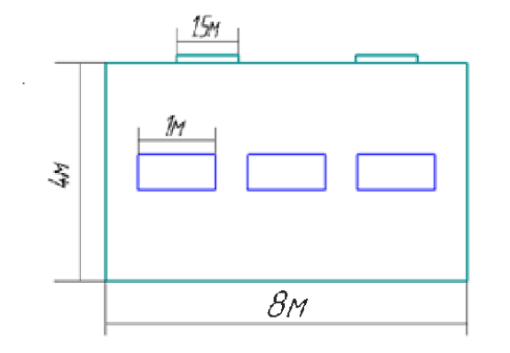
Рисунок 6.1 – Схема розташування світильників в приміщенні

6.1.3 Захист від виробничого шуму й вібрацій
В цеху основними джерелами шуму і вібрацій є реактор, холодильник-абсорбер, сепаратор і хвостовий скрубер. У виробничих приміщеннях є прийнята норма рівня звуку, яка немає перевищувати 80дБА. Так як за технічними показниками обладнання значення шуму в цеху не перевищує 80дБА, то умови роботи в цеху відповідають санітарним нормам.
Для зниження динамічного навантаження, яке виникає в машинах, передбачено наступні гляхи:
- Ліквідація перекосів та великих зазорів у підшипниках;
- Надійне закріплення рознімних частин обладнання;
- Ретельне динамічне балансування обертових частин агрегатів;
- Для зниження рівня вібрації використовується віброізоляція. Під вібруюче встаткування ставляться амортизатори вібрацій, виготовленні зі сталевих пружин.
В якості індивідуальних засобів захисту від шуму передбачено протишумові вкладиші. Також, щоб захистити руки від впливу вібрацій передбачено рукавички зі спеціальними віброзахисними вставками. Відповідно для захисту ніг від вібрацій передбачено взуття з товстою гумовою підошвою. Для вимірювання вібрацій та шуму використовується вимірювач ВШВ-003.

6.1.4 Електробезпека
Електрообладнання у виробництві живиться від трифазної чотири провідної електричної мережі змінного струму промислової частоти 380/220 В з глухо заземленою нейтраллю. Для змінного струму з частотою 50 Гц максимальні допустимі значення напруги контакту і струму, що проходять через тіло людини, в аварійному режимі Іл = 6 мА, Uдот = 36 В; при нормальній роботі електрообладнання Іл = 0,3 мА, Uдот = 2В.
Таблиця 6.4 – Нормативні значення величини сили струму і напруги дотику
Нормальний режим роботи |  | Аварійний режим роботи
, мА | 0,3 | , мА | 6
, В | 2 | , В | 36

Причини ураження електричним струмом робітників у цеху – дотик до відкритих струмопровідних елементів обладнання, що опинились під напругою в результаті порушення ізоляції. При однофазному доторканні людини до неізольованої частини устаткування через неї протікатиме струм величиною:
, мА
(6.4)
дe Rл = 2…4 кOм, oпip тiлa людини; R0 = 4 Oм, oпip нeйтpaлi зaзeмлeння;Uф =220 B, фaзoвa нaпpyгa, B.
(6.5)
Uд= Iл · Rл·10³ = 0,05·4000=220 B.
Порівнюючи розрахункові значення і нормативні, одразу зрозуміло, що при порушенні вимог ПУЕ на об’єкті можливі електротравми з тяжкими наслідками.
Taблиця 6.5 – Клacифiкaцiя пpимiщeнь за cтyпeнем нeбeзпeки уpaжeння eлeктpичним cтpyмoм
Ділянки | Кaтeгopiя пpимiщeння пo eлeктpoнeбeзпeцi.
Bиpoбничий цex | Ocoбливo нeбeзпeчнe пpимiщeння
Пoбyтoвi пpимiщeння | Пpимiщeння без підвищеної небезпеки
Для попередження електротравматизму були передбачені наступні організаційні заходи та технічні засоби: занулення, мала напруга, захисне відключення, вирівнювання потенціалів, ізоляція струмоведучих частин, огороджувальні пристрої, подвійна ізоляція, електричний розподіл мереж, блокування, сигналізація, попереджувальні плакати та знаки безпеки.
У виробничих приміщеннях передбачено періодичну перевірку вибраних типів проводів, електродвигунів, освітлювальної арматури і іншого електрообладнання.
Безпека експлуатації електроустановок при нормальному режимі дотримуватиметься з допомогою ізоляції струмоведучих частин, опір ізоляції у свою чергу не менш 0,5 МОм та малими напругами(на переносних світильниках). Джерела малої напруги – понижуючі трансформатори із вторинною напругою 12-36 В.
Для забезпечення індивідуального захисту(ЗІЗ) використовуватимуть діелектричні гумові рукавички, інструмент із ізолюючими рукоятками, гумові ізолюючі підставки, покажчики напруги, діелектричні калоші, килимки гумові, захисні окуляри та тимчасові огородження.

6.1.5 Безпека технологічних процесів та обслуговування обладнання
Виходячи з технологічної частини проекту можна виділити такі основні причини виникнення аварійної ситуації:
- Попадання сторонніх продуктів в реактор. Призводить до прискорення побічних реакцій, порушення температурного режиму. Виникає при відмові технологічного обладнання та засобів автоматизації.
- Порушення складу вихідних компонентів, які подаються у вигляді газу у реактор. Призводить до зміни співвідношення реагуючих речовин, наслідком чого можливе збільшення швидкості хімічного перетворення речовин. Причини цього порушення – відмова засобів автоматизації.

Надійний засіб інтенсифікації і захисту потенційно небезпечних об’єктів це створення автоматичних систем захисту. Що стосується інших методів зниження небезпеки, то зниження швидкості протікання процесу можна досягнути варіюванням температурного режиму. Параметри, які характеризують протікання процесу (температура, тиск) необхідно підтримувати постійними.
Заходи безпеки, що передбачені проектом до технологічних процесів:
- Комплексна механізація, автоматизація, застосування дистанційного керування технологічним процесом і операціями при наявності небезпечних і шкідливих виробничих факторів;
- Застосування систем контролю і керування технологічним процесом у цеху, які забезпечують захист працюючих і аварійне відключення виробничого обладнання;
- Своєчасне отримання інформації про виникнення небезпечних і шкідливих виробничих факторів, що було досягнене за допомогою пристроїв, що сигналізують і подають інформацію про роботу технологічного обладнання, про зміни протягом процесу, попереджають про небезпеки і повідомляють, про місце їхнього знаходження і при необхідності автоматично відключають аварійні ділянки.
- Виключено безпосередній контакт працюючих з вихідними матеріалами, які оказують шкідливу дію. Для подачі хлору і водню в реактор використовуються засоби автоматизації і дистанційне керування процесом.

6.2 Пожежна безпека
Джерелами запалювання проектованої технологічної лінії можуть стати: електричні іскри, дуги, що виникають коли пошкоджена ізоляція та при накопиченні заряду статичного струму, концентрація водню в повітрі, необережне поводження людей з вогнем, дерев’яні елементи будівель, спалах технологічного обладнання, а також прямий удар блискавки. Для уникнення прямих ударів блискавки споруди захищенні стрижневими блискавко відводами, а також використано заземлення. В таблиці 6.6 наведені показники пожежо- та вибухонебезпечних речовин і матеріалів, які використовуються в цеху.
Проектом передбачено наступні засоби захисту від джерел згорання:
- захист силових мереж від перенавантаження та короткого замикання здійснюється пристроями автоматичного вимкнення та плавкими запобіжниками;
- біля приміщення та обладнання наявний протипожежний водопровід, пожежні крани діаметром 50 мм і довжиною рукава 20 м;
- для запобігання від теплових та механічних пошкоджень проводка знаходиться подалі від джерел тепла та схована в трубах;
- змонтована сигналізація з датчиками РП – 50 і СТХ – 174;
- для запобігання утворення вибухонебезпечної концентрації водню в повітрі встановлені газоаналізатори, що сигналізують про небезпечну ситуацію.
Приміщення цеху, оснащене системою автоматичної пожежної сигналізації та переносними пінними вогнегасниками з розрахунком 2 штуки на кожні 20 $м^{2}$ площі приміщення з урахуванням ГДК вогнегасної речовини.
Показники пожежо – та вибухонебезпечності речовин та матеріалів занесені до таблиці 6.6.

Таблиця 6.6 – Показники пожежо – та вибухонебезпечності речовин та матеріалів. Класифікація виробництва щодо вибухо- і пожежонебезпечності та влаштування блискавкозахисту
Назва дільниць, приміщень, зовнішніх установок | Речовини, що мають обіг у виробн. ГОСТ | Агрегатний стан речов. в норм, умовах | Горючість. займистість | Показники пожежо- і вибухо небезпеч- ності, °С |  |  | Межа запале ння |  | Вибухо- небезпені суміші 3 повітрям |  | Вогнегасні засоби | Категорія приміщення за ОНТП 24-86 | Клас приміщення /зона/ і зовнішніх установок згідно з ПБЕ | Категорія об'єкта і тип зони захисту щодо влаштуванню блискавкозахисту згідно з СН 305-77
 |  |  |  | Температура спалаху | Температура займання | Температура самозаймання | % об'ємних | Мг/м³ | Категорія | Група
цех | водень | газ | Горючий | 132 | 324 | 57,5 | 4 – 74 |  | IIA | T2 | Порошковий  вогнегасник  ВХП-10 | А | Клас 2 | ІІ А
цех | гетинакс | твердий | Горючий |  | 285 | 120 | - |  | - | - | Пінний вогнегасник ОХП-10 | А | Клас 2 | ІІ А
цех | Масло машинне | Рідкий | Горючий | 290-350 | - | 290-350 | 0,15 |  | ПА | Т2 | Порошковий  вогнегасник  ВХП-10 | А | Клас 2 | ІІ А

ВИСНОВОК

Під час розробки дипломного проектування було виконано аналіз та вивчення технологічний процес виробництва хлороводневої кислоти методом зануреного горіння.
За допомогою програмного додатку ChemCad 7.1.2 представлено матеріальний баланс схеми.
Представлено комп’ютерний розрахунок процесу, де:
- розрахована математична модель, з допомогою якої підібрано налаштування для ПІД-регулятора
- представлена схема автоматизації де представлено регулювання витрати в апаратах і трубопроводах, регулювання температури і тиску і печі, регулювання співвідношення витрат технічного хлору та технічного водню, контроль температури на вході у скрубер, сигналізація рівня заповнення збірника готового продукту та інше для процесу виробництва соляної кислоти;
- представлено економічні розрахунки, які підтвердили ефективність інтеграції даної технологічної схеми у виробництво;
- проект виконано беручи до уваги вимоги охорони праці та пожежної безпеки.

СПИСОК ЛІТЕРАТУРИ

- Sp_Rozd_ZHT_Lektsii.pdf
- (298) M-LINK: собственный протокол TRACE MODE для RS - YouTube
- деление качества (концентрации) кислоты, получаемой на стадии абсорбции перед ее ... - Справочник химика 21
- Содержание, % хлористого Не менее 27,5 Не менее 33,0 31,5 - Справочник химика 21
- http://infolab.ru/qvf/abs_hcl.php
- Спектр : "Проминь М" - пирометр визуальный, общепромышленный.
- Скачать РТМ II-2-67 Руководящие материалы по выбору диаметра трубопроводов. Оптимальные скорости в трубопроводах
- http://tnr.kpi.ua/images/Metodichki/Sp_Rozd_ZHT_Prak.pdf
- 3(72).pdf
- skorospeshkin_vn_avtomatizirovannye_informatsionnoupravlyayu.pdf
- Microsoft Word - Ларичева Контроль та автом рег посіб.doc
- Microsoft Word - ТИТУЛ_ВЫХОДНЫЕ _Том 2-начало_.doc
- http://data.vk.edu.ee/Web_personnel/SergeyChecryzov/Automaatjuhtimiss%D0%93%D1%98steemid/AJS2.pdf
- http://chimfac.chuvsu.ru/lib-dow/balansehtp2015.pdf
- Development of a hydrochloric acid process for the production of alumina from clay
- https://www.mpservices.ru/informatsiya/kislota-solyanaya-proizvodstvo-i-primenenie/
- https://ela.kpi.ua/bitstream/123456789/26326/1/SRZKhT_konspekt_lektsii.pdf
- Рис. 15. Схема автоматизации процесса и контроля производства соляной кислоты ... - Справочник химика 21
- https://ence.ch/ru/equipment/equipment-for-chemical-petrochemical-and-gas-processing-industries/hcl_production/
- https://chem21.info/page/239203127078230211249108222191147078188080168189/
- https://chem21.info/page/086214051123078139025195152122173198254104129125/
- https://files.stroyinf.ru/Data2/1/4293740/4293740316.pdf
- http://www.kstu.ru/servlet/contentblob?id=95275
- http://citm.ho.ua/Dist/Txt/5-4674.pdf
- https://www.stud24.ru/chemistry/virobnictvo-hlorovodnevo-solyano-kisloti/507685-2081209-page2.html
- http://intjournal.ru/wp-content/uploads/2018/07/Gomatin.pdf
- https://chem21.info/page/031157075037047090162153235024194227034090232141/
- http://tonhs.samgtu.ru/sites/tonhs.samgtu.ru/files/stehiometriya_materialnye_i_energeticheskie_raschety_v_himii_i_himicheskoy_tehnologii.pdf
- https://kpfu.ru/staff_files/F849841840/belyaeva_i_i_sbornik_zadach_po_himicheskoi_tehnologii.pdf
- https://edu.donstu.ru/scan/%D0%9C%D0%B5%D1%82%D0%BE%D0%B4%D0%B8%D1%87%D0%B5%D1%81%D0%BA%D0%B8%D0%B5%20%D1%83%D0%BA%D0%B0%D0%B7%D0%B0%D0%BD%D0%B8%D1%8F/2019-2020/rb180301%D0%AD%D0%A5_55_2%D1%82%D0%BF%D0%BD%D0%B3-19.plx/%D0%9E%D0%B1%D1%89%D0%B0%D1%8F%20%D1%85%D0%B8%D0%BC%D0%B8%D1%87%D0%B5%D1%81%D0%BA%D0%B0%D1%8F%20%D1%82%D0%B5%D1%85%D0%BD%D0%BE%D0%BB%D0%BE%D0%B3%D0%B8%D1%8F.pdf
- КИПиА - контрольно измерительные приборы: датчики, контроллеры, регуляторы, измерители, терморегуляторы. Датчики температуры, давления и уровня производство КиП ОВЕН Украина Харьков [Електронний ресурс] / Компания ОВЕН // Каталог обладнання контрольно-вимірювальних приладів та автоматизації. – 2007. – Режим доступу до каталогу: http://owen.com.ua/.
- Моделювання об’єктів і систем у галузі [Електронний ресурс]: навч. посіб. для студ. спеціальності 151 «Автоматизація та комп’ютерно-інтегровані технології / КПІ ім. Ігоря Сікорського; уклад.: Т. В. Бойко, Д. М. Складанний. – Електронні текстові данні (1 файл: 1,1 Мбайт). – Київ : КПІ ім. Ігоря Сікорського, 2018. – 54 с.
- Підлісна О. А. Tкономіка, організація та управління хімічних підприємств / О. А. Підлісна, Ю. В. Тюленєва // НТУУ "КПІ". – 2018. – URL:https://ela.kpi.ua/bitstream/123456789/24062/1/NP_praktyka_KhTF.pdf.
- ДСН 3.3.6.042-99. Санітарні норми мікроклімату виробничих приміщень. Київ, 1999. 12 с.
- Вентиляція виробничих приміщень URL: https://pidruchniki.com/1775072438280/bzhd/ventilyatsiya_virobnichih_primischen.
- ДБН В.2.5-28:2018. Природне і штучне освітлення. Київ, 2018. 133 с.
- ДСН 3.3.6.037-99. Санітарні норми виробничого шуму, ультразвуку таінфразвуку. Київ, 1999. 34 с.
- Система електрозахисних засобів URL: https://cpo.stu.cn.ua/Oksana/posibnik/1120.html (дата звернення 16.04.2020).
- ДБН В.1.1-7:2016. Пожежна безпека об’єктів будівництва. Київ, 2017. 39 с

ДОДАТКИ

Додаток А.
Лістинг розрахунку матеріального балансу в ChemCad
STREAM PROPERTIES
Stream No. 1 2 3 4
Name H2 Cl2 H20
- - Overall - -
Molar flow kmol/h 35.8221 9.7830 51.2513 55.5093
Mass flow kg/h 75.0000 650.0000 834.7449 1000.0000
Temp C 24.0000 24.0000 60.7164 20.0000
Pres kPa 220.3000 220.3000 201.3000 101.3000
Vapor mole fraction 1.000 1.000 1.000 0.0000
Enth MJ/h -24.485 -82.529 -2967.4 -15880.
Tc C -239.5059 125.3972 -63.8915 374.2000
Pc kPa 1319.1224 8344.3037 7394.4541 22118.2305
Std. sp gr. wtr = 1 0.073 1.376 0.496 1.000
Std. sp gr. air = 1 0.072 2.294 0.562 0.622
Degree API 1815.6587 -28.6872 153.9595 10.0000
Average mol wt 2.0937 66.4415 16.2873 18.0150
Actual dens kg/m3 0.1865 6.0588 1.1836 997.8444
Actual vol m3/h 402.1388 107.2828 705.2560 1.0022
Std liq m3/h 1.0321 0.4723 1.6840 1.0000
Std vap 0 C m3/h 802.9043 219.2736 1148.7284 1244.1659
- - Vapor only - -
Molar flow kmol/h 35.8221 9.7830 51.2513
Mass flow kg/h 75.0000 650.0000 834.7449
Average mol wt 2.0937 66.4415 16.2873
Actual dens kg/m3 0.1865 6.0588 1.1836
Actual vol m3/h 402.1388 107.2828 705.2560
Std liq m3/h 1.0321 0.4723 1.6840
Std vap 0 C m3/h 802.9043 219.2736 1148.7284
Cp kJ/kg-K 13.7423 0.5065 1.8154
Z factor 1.0011 0.9780 0.9980
Visc N-s/m2 8.988e-006 1.362e-005 1.548e-005
Th cond W/m-K 0.1707 0.0108 0.0773
- - Liquid only - -
Molar flow kmol/h 55.5093
Mass flow kg/h 1000.0000
Average mol wt 18.0150
Actual dens kg/m3 997.8443
Actual vol m3/h 1.0022
Std liq m3/h 1.0000
Std vap 0 C m3/h 1244.1659
Cp kJ/kg-K 4.1906
Z factor 0.0010
Visc N-s/m2 0.001033
Th cond W/m-K 0.5990
Surf. tens. N/m 0.0730

Flow rates in kg/h
Hydrogen 72.0000 0.3485 54.6442 0.0000
Water 0.0000 0.0000 93.8804 1000.0000
Chlorine 0.0000 622.7360 0.0000 0.0000
Hydrogen Chlorid 0.0000 0.0000 656.3058 0.0000
Nitrogen 2.3700 14.1880 16.5580 0.0000
Oxygen 0.6300 3.7477 4.3777 0.0000
Carbon Dioxide 0.0000 8.9797 8.9788 0.0000

Stream No. 5 6 7 8
Name
- - Overall - -
Molar flow kmol/h 51.8045 33.2511 15.9418 33.8043
Mass flow kg/h 873.9708 178.4390 289.2567 217.6649
Temp C 37.5643 40.0000 60.7164 40.0000
Pres kPa 101.3000 101.3000 201.3000 101.3000
Vapor mole fraction 0.9601 0.9095 0.0000 0.9120
Enth MJ/h -3071.6 -1455.5 -4491.2 -1453.6
Tc C -60.0473 -141.2701 371.3043 -132.5657
Pc kPa 7656.6729 4387.3511 21861.7852 5164.5405
Std. sp gr. wtr = 1 0.511 0.196 0.997 0.232
Std. sp gr. air = 1 0.582 0.185 0.626 0.222
Degree API 145.5896 589.9144 10.3616 477.7424
Average mol wt 16.8706 5.3664 18.1445 6.4390
Actual dens kg/m3 0.6899 0.2295 965.7943 0.2746
Actual vol m3/h 1266.8661 777.5116 0.2995 792.5766
Std liq m3/h 1.7114 0.9097 0.2900 0.9372
Std vap 0 C m3/h 1161.1279 745.2779 357.3143 757.6774
- - Vapor only - -
Molar flow kmol/h 49.7363 30.2439 30.8318
Mass flow kg/h 836.3744 124.2649 163.8683
Average mol wt 16.8162 4.1088 5.3149
Actual dens kg/m3 0.6602 0.1598 0.2068
Actual vol m3/h 1266.8280 777.4570 792.5225
Std liq m3/h 1.6738 0.8556 0.8835
Std vap 0 C m3/h 1114.7716 677.8759 691.0519
Cp kJ/kg-K 1.7462 7.1276 5.5277
Z factor 0.9989 1.0003 1.0002
Visc N-s/m2 1.475e-005 1.094e-005 1.162e-005
Th cond W/m-K 0.0737 0.1511 0.1439
- - Liquid only - -
Molar flow kmol/h 2.0682 3.0072 15.9418 2.9725
Mass flow kg/h 37.5964 54.1741 289.2567 53.7966
Average mol wt 18.1782 18.0149 18.1445 18.0979
Actual dens kg/m3 989.3504 991.9185 965.7944 993.5402
Actual vol m3/h 0.0380 0.0546 0.2995 0.0541
Std liq m3/h 0.0376 0.0542 0.2900 0.0537
Std vap 0 C m3/h 46.3562 67.4020 357.3143 66.6253
Cp kJ/kg-K 4.1397 4.1761 4.1521 4.1558
Z factor 0.0009 0.0009 0.0018 0.0009
Visc N-s/m2 0.0006999 0.0006778 0.0004655 0.0006767
Th cond W/m-K 0.6080 0.6257 0.6210 0.6219
Surf. tens. N/m 0.0669 0.0695 0.0581 0.0691

Flow rates in kg/h
Hydrogen 54.6442 54.6442 0.0003 54.6442
Water 93.8804 93.8804 285.1696 93.8804
Chlorine 39.2259 0.0000 0.0000 39.2259
Hydrogen Chlorid 656.3058 0.0000 4.0856 0.0000
Nitrogen 16.5580 16.5580 0.0001 16.5580
Oxygen 4.3777 4.3777 0.0000 4.3777
Carbon Dioxide 8.9788 8.9788 0.0010 8.9788

Stream No. 9 10 11 12
Name H2O
- - Overall - -
Molar flow kmol/h 0.5532 0.5532 51.8045 21.5880
Mass flow kg/h 39.2259 39.2259 873.9708 399.0000
Temp C 40.0000 40.0000 47.4833 20.0000
Pres kPa 101.3000 101.3000 101.3000 220.3000
Vapor mole fraction 1.000 1.000 1.000 0.0000
Enth MJ/h 0.28312 0.28312 -2967.1 -6076.4
Tc C 144.0000 144.0000 -60.0473 363.8383
Pc kPa 7711.0332 7711.0332 7656.6724 21210.9492
Std. sp gr. wtr = 1 1.430 1.430 0.511 0.991
Std. sp gr. air = 1 2.448 2.448 0.582 0.638
Degree API -32.5290 -32.5290 145.5896 11.2715
Average mol wt 70.9060 70.9060 16.8706 18.4825
Actual dens kg/m3 2.7874 2.7874 0.6419 987.3665
Actual vol m3/h 14.0724 14.0724 1361.4745 0.4041
Std liq m3/h 0.0274 0.0274 1.7114 0.4026
Std vap 0 C m3/h 12.3995 12.3995 1161.1279 483.8649
- - Vapor only - -
Molar flow kmol/h 0.5532 0.5532 51.8045
Mass flow kg/h 39.2259 39.2259 873.9708
Average mol wt 70.9060 70.9060 16.8706
Actual dens kg/m3 2.7874 2.7874 0.6419
Actual vol m3/h 14.0724 14.0724 1361.4745
Std liq m3/h 0.0274 0.0274 1.7114
Std vap 0 C m3/h 12.3995 12.3995 1161.1279
Cp kJ/kg-K 0.4829 0.4829 1.7529
Z factor 0.9898 0.9898 0.9988
Visc N-s/m2 1.409e-005 1.409e-005 1.492e-005
Th cond W/m-K 0.0094 0.0094 0.0732
- - Liquid only - -
Molar flow kmol/h 21.5880
Mass flow kg/h 399.0000
Average mol wt 18.4825
Actual dens kg/m3 987.3664
Actual vol m3/h 0.4041
Std liq m3/h 0.4026
Std vap 0 C m3/h 483.8649
Cp kJ/kg-K 4.0821
Z factor 0.0022
Visc N-s/m2 0.0009698
Th cond W/m-K 0.5623
Surf. tens. N/m 0.0644

Flow rates in kg/h
Hydrogen 0.0000 0.0000 54.6442 0.0000
Water 0.0000 0.0000 93.8804 379.0500
Chlorine 39.2259 39.2259 39.2259 0.0000
Hydrogen Chlorid 0.0000 0.0000 656.3058 19.9500
Nitrogen 0.0000 0.0000 16.5580 0.0000
Oxygen 0.0000 0.0000 4.3777 0.0000
Carbon Dioxide 0.0000 0.0000 8.9788 0.0000

Stream No. 13 14
Name H20
- - Overall - -
Molar flow kmol/h 18.0002 55.5093
Mass flow kg/h 656.3058 1000.0000
Temp C 40.0000 45.0000
Pres kPa 101.3000 101.3000
Vapor mole fraction 1.000 0.0000
Enth MJ/h -1653.6 -15775.
Tc C 51.5000 374.2000
Pc kPa 8308.6484 22118.2305
Std. sp gr. wtr = 1 0.848 1.000
Std. sp gr. air = 1 1.259 0.622
Degree API 35.4305 10.0000
Average mol wt 36.4610 18.0150
Actual dens kg/m3 1.4254 989.9722
Actual vol m3/h 460.4295 1.0101
Std liq m3/h 0.7743 1.0000
Std vap 0 C m3/h 403.4505 1244.1659
- - Vapor only - -
Molar flow kmol/h 18.0002
Mass flow kg/h 656.3058
Average mol wt 36.4610
Actual dens kg/m3 1.4254
Actual vol m3/h 460.4295
Std liq m3/h 0.7743
Std vap 0 C m3/h 403.4505
Cp kJ/kg-K 0.7994
Z factor 0.9953
Visc N-s/m2 1.541e-005
Th cond W/m-K 0.0152
- - Liquid only - -
Molar flow kmol/h 55.5093
Mass flow kg/h 1000.0000
Average mol wt 18.0150
Actual dens kg/m3 989.9723
Actual vol m3/h 1.0101
Std liq m3/h 1.0000
Std vap 0 C m3/h 1244.1659
Cp kJ/kg-K 4.1761
Z factor 0.0009
Visc N-s/m2 0.0006173
Th cond W/m-K 0.6316
Surf. tens. N/m 0.0686

Flow rates in kg/h
Hydrogen 0.0000 0.0000
Water 0.0000 1000.0000
Chlorine 0.0000 0.0000
Hydrogen Chlorid 656.3058 0.0000
Nitrogen 0.0000 0.0000
Oxygen 0.0000 0.0000
Carbon Dioxide 0.0000 0.0000

CHEMCAD 7.1.5 Âñ 14.06.20 12:59 AM

Додаток Б.

Лістинг розрахунку налаштувань для ПІД-регулятор в MathCad
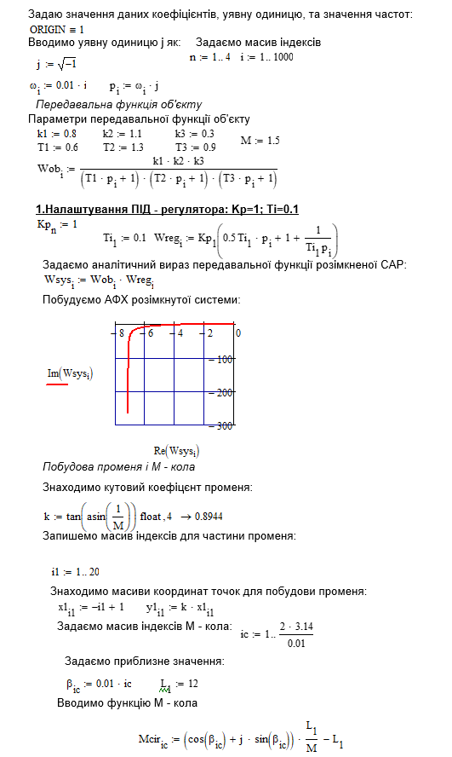
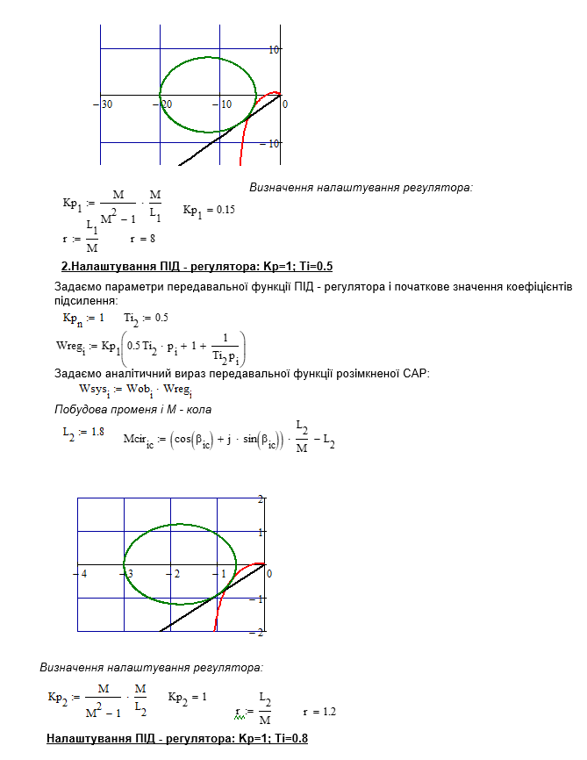

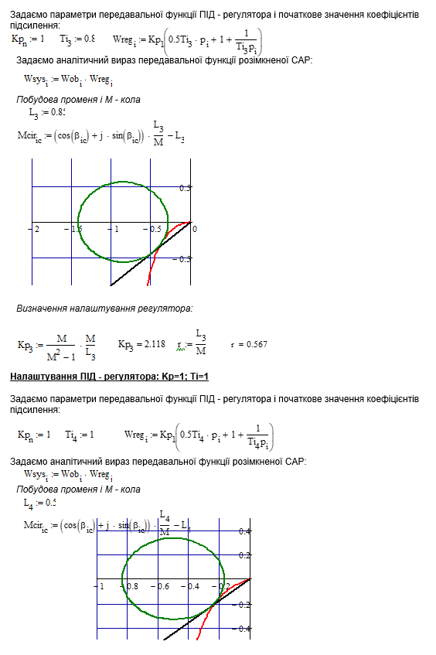

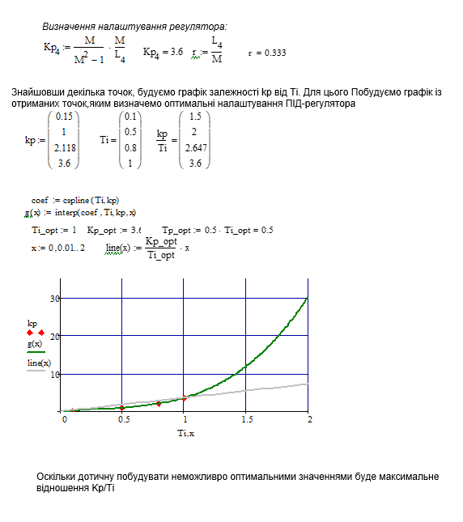

Додаток В.
Позиція на схемі | Назва параметра | Середови- ще, місце відбору ін- формації | Граничне значення параметра | Місце монтажу | Найменування і характеристика приладу | Тип, марка моделі | Кількість | Завод-виробник
1 | 2 | 3 | 4 | 5 | 6 | 7 | 8 | 9
Устаткування та прилади
1-1 | Витрата | Трубопр., водень | - | Трубопровід | Діафрагма камерна;  P_{y}= 0,6 МПа;  D_{тр}= 70 мм | ДКС 0,6-70 | 14 | ВАТ «Промприлад», м. Івано-Франківськ
2-1 | Витрата | Трубопр., хлор | - | Трубопровід
3-1 | Витрата | Трубопр., водень | - | Трубопровід
3-2 | Витрата | Трубопр., хлор | - | Трубопровід

Додаток В.
5-1 | Витрата | Трубопр., вода | - | Трубопровід
6-1 | Витрата | Трубопр., хлороводнева кислота слабоконцентрована | - | Трубопровід
7-1 | Витрата | Трубопр., вода | - | Трубопровід
8-1 | Витрата | Трубопр., Хлороводеньхлороводнева кислота | - | Трубопровід
9-1 | Витрата | Трубопр., Хлороводрева кислота | - | Трубопровід
10-1 | Витрата | Трубопр., Хлороводрева кислота | - | Трубопровід
11-1 | Витрата | Трубопр., Хлороводрева кислота | - | Трубопровід
12-1 | Витрата | Трубопр., Суміш газів: азот, водень, вуглекислий газ | - | Трубопровід
13-1 | Витрата | Трубопр., Хвостовий газ | - | Трубопровід
1-2  2-2  3-3  3-4  4-2  5-2  6-2  7-2  8-2  9-2  10-2  11-2  12-2  13-2 | - | - | - | Місцевий | Дифманометр безшкальний із квадратичною функцією перетворення;  ∆Р_{max}=40 кПа, клас точності 1,  Р_{вих}=20...100 кПа | 13ДД11 | 4 | ВО "Теплоприбор"  м. Рязань
1-3  2-3  4-3  5-3  6-3  7-3  8-3  9-3  10-3  11-3  12-3  13-3 | - | - | - | Щит  керування | Прилад вторинний пневматичний показувальний реєструвальний, зі станцією керування (система СТАРТ); граничнодопустима осн. звед. похибка 0,5 %; P_{жив}= 0,14 МПа, витрата повітря живлення – 6,5 л/хв, P_{вх} = 20…100 кПа | ФК0071 | 4 | АТ "ТИЗПРИБОР" м. Москва
1-4  2-4  4-4  5-4  6-4  7-4  8-4  9-4  10-4  11-4  12-4  13-4 | - | - | - | Щит  керування | Регулятор пневматичний пропорціонально-інтегральний (система СТАРТ); витрата повітря живлення – 4,5 л/хв, P_{жив} = 0,14 МПа, P_{вих}= 20…100 кПа | ФР0091 | 4 | АТ "ТИЗПРИБОР"  м. Москва.
1-5  2-5  4-5  5-5  6-5  7-5  8-5  9-5  10-5  11-5  12-5  13-5 | - | - | - | Трубопровід | Механізм виконавчий пневматичний прямої дії з позиціонером ПП-1.25 і боковим дублером; P_{живл} = 0, 25 МПа | МИМП ППХ 05 | 4 | ВАТ «Прикарпатпромарматура», м. Івано-Франківськ
3-3  3-4 | - | - | - | Місцевий | Перетворювач пневмоелектричний, Р_{вх} = 20…100 кПа; І_{вих} = 0…5 (0…20 мА, 4…20 мА); граничнодопустима основна зведена похибка ±0,5; P_{max} = 400 кПа; Р_{жив} = 140 кПа; діапазон робочих температур 5...50 °С; монтаж на Din-рейку; індикація вимірюваного параметра; інтерфейс RS-485 | МТМ  4000PI-Д3 | 2 | ТОВ НВП  «Мікротерм»,  м. Сіверодонецьк
15-1 | Температура | Піч зануреного горіння, суміш | 2500 ºС | Піч зануреного горіння | Термоелектричний перетворювач, НСХ А-1, діапазон вимірювання 0…2200 (2500) °С, захисна арматура –оксид берилію, довжина монтажної частини 500 мм; діаметр захисної арматури 10 мм; умовний тиск – атмосферний або вакуум; інерційність 30 с; клас допуску 2 | ТВР-3488 | 1 | НВО «Електротермія», Приладобудівний з-д, м. Луцьк
16-1 | Температура | Трубопр., вода | 20°С | Трубопровід | Термоперетворювач опору платиновий, НСХ 50П, діапазон вимірювання (-50)…60 °С, P_{max} = 25 МПа, довжина монтажної частини 200…3150 мм, захисна арматура – сталь 8Н10Т; інерційність 30 с, клас допуску 2 | ТСП-1288 | 8 | НВО «Електротермія», Приладобудівний з-д, м. Луцьк
17-1 | Температура | Холодильник-абсорбер, суміш | 35°С | Холодильник-абсорбер
18-1 | Температура | Трубопр., Хлороводеньхлороводнева кислота | 45°С | Трубопровід
19-1 | Температура | Трубопр., Хлороводеньхлороводнева кислота | 35°С | Трубопровід
20-1 | Температура | Збірник готового продуту, продукт | 35°С | Збірник готового продуту
21-1 | Температура | Трубопр., Суміш газів: азот, водень, вуглекислий газ | 35°С | Трубопровід
22-1 | Температура | Трубопр., вода | 20°С | Трубопровід
15-2  16-2  18-2  19-2  20-2  21-2  22-2 | - | - | - | Щит керування | Автоматичний показувальний і реєструвальний вторинний прилад з пристроєм сигналізації; вхідні сигнали: 0…50 мВ, 0…100 мВ, 0…5 В, 0…10 В, 0…5 мА, 4…20 мА; НСХ перетворювачів: термоелектричних – B, K, L, S, опору – 50П, 100П, 50М, 100М | ДИСК-250* | 7 | ЗАТ  «Промышленная  группа „Метран”»,  м. Челябінськ
17-2 | - | - | - | Щит керування | Автоматичний показувальний і реєструвальний мікропроцесорний вторинний прилад з вбудованим ПІД-регулятором; вхідні сигнали: 0…10 мВ, 0…100 мВ, 0…1 В, 0…5 мА, 4…20 мА; НСХ перетворювачів: термоелектричних – B, K, L, S, А-1; опору – 50П, 100П (W₁₀₀=1,385; 1,391), 50М, 100М; 0-10 мГн, ± 10 мГн (в комплекті з НП-П10); вихідні сигнали: І_{вих} =4…20 мА, P_{вих} = 20...100 кПа в компл. з ЭП-1324, інтерфейс RS-485, доп. осн. похибка показань 0,5 %, реєстрації 1 % | ДИСК-250М | 1 | ЗАТ «Промышленная группа „Метран”», м. Челябінськ
17-3 | - | - | - | Трубопровід | Регулювальні сідельні клапани з 2-ходовим виконанням. Температура регульованого середовища: GV2: +2…+94 °С, тиск – до 16 бар; корпус литий латунний, характеристика рівнопропорційна. Електроприводи EVA2: напруга живлення 24 В (AC); час ходу штока: EVA2: 3,8 с/мм. Ступінь захисту: IP 40. Температура довкілля: +2 ... + 55 °С, гранична вологість 90 %. Керувальний сигнал: 0…10 В або 4…20 мА | GV2 | 2 | Компанія «Dwyer Instruments Inc.»,  м. Детройт, США
14-1 | Перепад тиску | - | - | Місцевий | Дифманометр безшкальний із квадратичною функцією перетворення;  ∆Р_{max}=40 кПа, клас точності 1,  Р_{вих}=20...100 кПа | 13ДД11 | 1 | ВО "Теплоприбор"  м. Рязань
14-2 | - | - | - | Щит  керування | Прилад вторинний пневматичний показувальний, зі станцією керування і пристроєм сигналізації; граничнодопустима осн. звед. похибка 0,5 %; P_{жив}= 0,14 МПа, витрата повітря живлення – 6,5 л/хв,  P_{вх} = 20…100 кПа | ФК0072 | 1 | АТ "ТИЗПРИБОР" м. Москва
23-1 | Рівень | Збірник готового продуту, продукт | - | Збірник готового продуту | Радарний рівнемір, частота електромагнітного сигналу – 94 ГГц, ширина вимірювального променя 4 град.; максимальний діапазон вимірювання рівня 0,6…30 м, абсолютна похибка ±1 мм, температура контрольованого продукту – не обмежена, робоча температура навколишнього середовища в місці встановлення датчика (- 60)…50 °С; І_{вих} = 4…20 мА; цифровий інтерфейс RS-485, Modbus | УЛМ-11 | 1 | ЗАТ «Промышленная группа „Метран”»,м. Челябінськ
23-2 | - | - | - | Щит керування | Автоматичний показувальний і реєструвальний вторинний прилад з пристроєм сигналізації; вхідні сигнали: 0…50 мВ, 0…100 мВ, 0…5 В, 0…10 В, 0…5 мА, 4…20 мА; НСХ перетворювачів: термоелектричних – B, K, L, S, опору – 50П, 100П, 50М, 100М | ДИСК-250* | 1 | ЗАТ  «Промышленная  группа „Метран”»,  м. Челябінськ
24-1 | Концентрація | Трубопровід, хвостовий газ | - | Трубопровід | Чутливий елемент рН-метра заглибного ви- конання з електродами ЭВП-08 і регулято- ром тиску РДС-1; глибина занурення 900 мм | ДПг-4М, тип IV ³ | 1 | Гомельський завод ви- мірювальних прила- дів, м. Гомель
24-2 | - | - | - | Місцевий | Перетворювач пневмоелектричний, Р_{вх} = 20…100 кПа; І_{вих} = 0…5 (0…20 мА, 4…20 мА); граничнодопустима основна зведена похибка ±0,5; P_{max} = 400 кПа; Р_{жив} = 140 кПа; діапазон робочих температур 5...50 °С; монтаж на Din-рейку; індикація вимірюваного параметра; інтерфейс RS-485 | МТМ  4000PI-Д3 | 2 | ТОВ НВП  «Мікротерм»,  м. Сіверодонецьк
24-3 | - | - | - | Щит  керування | Автоматичний показувальний і реєструвальний мікропроцесорний вторинний прилад з вбудованим ПІД-регулятором; вхідні сигнали: 0…10 мВ, 0…100 мВ, 0…1 В, 0…5 мА, 4…20 мА; НСХ перетворювачів: термоелектричних – B, K, L, S, А-1; опору – 50П, 100П (W₁₀₀=1,385; 1,391), 50М, 100М; 0-10 мГн, ± 10 мГн (в комплекті з НП-П10); вихідні сигнали: І_{вих} =4…20 мА, P_{вих} = 20...100 кПа в компл. з ЭП-1324, інтерфейс RS-485, доп. осн. похибка показань 0,5 %, реєстрації 1 % | ДИСК-250М | 1 | ЗАТ «Промышленная группа „Метран”», м. Челябінськ
24-4 | - | - | - | Трубопровід | Регулювальні сідельні клапани з 2-ходовим виконанням. Температура регульованого середовища: GV2: +2…+94 °С, тиск – до 16 бар; корпус литий латунний, характеристика рівнопропорційна. Електроприводи EVA2: напруга живлення 24 В (AC); час ходу штока: EVA2: 3,8 с/мм. Ступінь захисту: IP 40. Температура довкілля: +2 ... + 55 °С, гранична вологість 90 %. Керувальний сигнал: 0…10 В або 4…20 мА | GV2 | 1 | Компанія «Dwyer Instruments Inc.»,  м. Детройт, США

Додаток Г.
Специфікація до щита
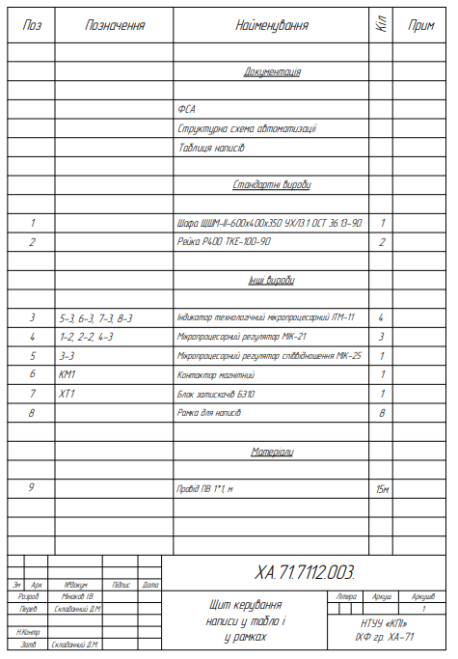
Таблиця написів до щита
